ПРАВИТЕЛЬСТВО РОССИЙСКОЙ ФЕДЕРАЦИИ
Федеральное государственное бюджетное образовательное учреждение
высшего профессионального образования
«Санкт-Петербургский государственный университет»
Факультет стоматологи и медицинских технологий

Кафедра стоматологии

Допускается к защите
Заведующий кафедрой

___________ (подпись)
«___ »______________ 2019 г.

ВЫПУСКНАЯ КВАЛИФИКАЦИОННАЯ РАБОТА
НА ТЕМУ:
Особенности профилактических мероприятий стоматологических заболеваний у студенческой молодежи, употребляющей психоактивные вещества.

Выполнила студентка
Соловьева П. Ю.
521 группы

Научный руководитель
к.м.н., Данилова Н.Б.
Санкт-Петербург
2019
ОГЛАВЛЕНИЕ
Введение.................................................................................................................3
Глава 1. Обзор литературы…………………………………...............................6
1.1. Современное состояние употребления психотропных средств у молодых людей, как острая медико-социальная проблема……………………………...6
1.2. Влияние психотропных веществ на несформированные ткани и системы у лиц молодого возраста…………………………………………………….…..9
1.3. Особенности стоматологического статуса у молодых лиц, употребляющих психоактивные вещества…………………………………….11
1.4. Современная психологическая и медикаментозная терапия пациентов, употребляющих психоактивные препараты…………………………………...14
1.5. Приоритетное значение профилактических мероприятий……………..17
Глава 2. Материалы и методы……………………………………………...…...21
Глава 3. Результаты собственных исследований…………………………...…26
3.1. Анализ социологического опроса. ...............................................................26
3.2. Анализ клинического метода исследования………………………………40
3.2. Математико-статистический анализ результатов……………….………...47
Заключение.............................................................................................................51
Список литературы................................................................................................60
Приложение............................................................................................................64

ВВЕДЕНИЕ
Актуальность темы исследования
Актуальность темы данной работы заключается в том, что в настоящее время употребление психоактивных веществ (ПАВ) принимает глобальные масштабы, нанося неисправимый вред здоровью населения. Применение наркотических веществ приводит к интоксикации всего организма, а также нарушению функций органов и тканей полости рта. Особенно тревожная ситуация складывается в связи с увеличением употребления психоактивных веществ среди молодежи, когда воздействие патогенетических механизмов оказывается на несформированные структуры и органы.
Стоматологическая заболеваемость в равной степени, как и наркологические заболевания, являются острыми медико-социальными проблемами. При сочетанной патологии патогенетические факторы, потенцируя действие друг друга усугубляют негативные процессы в организме, причем наиболее пагубное воздействия оказывается на молодых людей. Стоматологическая патология у молодых людей, употребляющих психоактивные вещества, сегодня активно изучается в виду того, что орофасциальные симптомы наркозависимости можно рассматривать, как ранние патогномоничные признаки употребления ПАВ. Имеются данные отечественной и зарубежной литературы о влиянии наркозависимости на твердые ткани зубов, пародонт, слизистую оболочку полости рта и губ, костные структуры, отмечены особенности течения стоматологических заболеваний у данной группы пациентов, а также особенности оказания им стоматологической помощи.
Однако, вопросы профилактики стоматологических заболеваний у данного контингента больных, освещены недостаточно полно, особенно среди молодых людей, когда стаж употребления ПАВ незначительный. Обычных и рутинных методов уже недостаточно, поэтому с этой целью работа ведется в различных направлениях. Одним из них явился Пилотный проект медицинских учреждений Калининского района г. Санкт-Петербурга «Здоровая молодежь», который стартовал осенью 2018 года и часть нашего исследования проведена в рамках совместной работы с психологами, специалистами по аддиктивным расстройствам диспансерно-поликлиническое отделение (ДПО) Калининского района г. Санкт-Петербург.
Также профилактические мероприятия, направленные на предотвращение развития стоматологических заболеваний у молодых людей, употребляющих психоактивные вещества, будут способствовать формированию мотивации наркопотребителей к здоровому образу жизни.
Цель исследования
Выявление особенностей проведения профилактических мероприятий стоматологических заболеваний у молодых людей, употребляющих психоактивные вещества.
Задачи исследования
Для реализации цели выпускной квалификационной работы были поставлены следующие задачи:
1) Провести сравнительную характеристику стоматологического статуса у молодых людей, не употребляющих наркотики, и у молодых людей, употребляющих психоактивные вещества.
2) Оценить информированность молодежи о последствиях рискованного поведения (употребления психоактивных веществ) на общее состояние здоровья, в том числе на состояние здоровья полости рта.
3) Разработать алгоритм профилактических мероприятий для практикующих врачей-стоматологов по работе с молодыми людьми, употребляющими психоактивные вещества.
Научная новизна
1. Изучен стоматологический статус и уровень информированности молодежи о последствиях рискованного поведения (употребления психоактивных веществ), на состояние здоровья полости рта и доказана необходимость его повышения на стоматологическом приеме совместно со специалистами психологами-наркологами.
2. Впервые предложены схемы профилактических мероприятий стоматологических заболеваний, учитывающих взаимодействие врачей различных специальностей.
Практическая значимость
Полученные результаты имеют практическую ценность, так как позволяют расширить имеющиеся методики профилактической работы врачей-стоматологов при приеме пациентов молодого возраста, употребляющих психоактивные вещества.
Предложенный алгоритм профилактических мероприятий по работе с молодыми людьми, употребляющими психоактивные вещества, может послужить в качестве помощи врачам-стоматологам при осуществлении лечебно-диагностической работы совместно со специалистами других лечебно-профилактических заведений города.
Результаты исследования о распространенности стоматологических заболеваний и уровне гигиенической грамотности подростков, а также комплекс мер профилактики, направленных на сохранение и улучшение здоровья полости рта у молодых людей, употребляющих психоактивные вещества, получили положительную оценку и вызвали заинтересованность представителей Городской наркологической больницы (амбулаторно-наркологическое отделение Калининского района города Санкт-Петербурга).
Апробация предложенных комплексов профилактических мер по укреплению стоматологического здоровья и пропаганде здорового образа жизни для молодых людей была проведена 22 ноября 2018 года в рамках акции, подготовленной совместно с СПб ГКУЗ «Городской центр Медицинской Профилактики» и заслужила благодарность (см. приложение В).

- ОБЗОР ЛИТЕРАТУРЫ
1. Современное состояние употребления психотропных средств у молодых людей, как острая медико-социальная проблема.
1.1. Статистика по РФ, СНГ.
Наркомания представляет собой серьезную социальную проблему современной России, где число наркозависимых, состоящих на медицинском учете в 2017 году, составляет 820 тысяч человек. Злоупотребление психоактивными веществами является источником угрозы не только для здоровья человека, но и для безопасности страны в целом, так как грозит моральным разложением общества [30].
Оценка проблемы злоупотребления наркотиками среди молодежи является неотъемлемым элементом всех информационных систем по наркотикам [8]. Статистика в Российской Федерации такова, что в возрасте 10-14 лет число потребителей психоактивных веществ составляет 217,1 на 100 тыс. населения данного возраста (в городе 277 и в селе 84,4), а в возрасте 15-17 лет наблюдается их резкое увеличение (в городе в 8,9 и на селе в 10,3 раза). Среди всех потребителей ПАВ мужчин в 4,9 раза больше, чем женщин[37].
Средний возраст наркоманов - 20,7 года у мужчин и 19,2 года у женщин, при этом возрастная граница наркотизации снизилась до 11-13 лет. Подавляющая часть принимающих наркотические средства – молодежь от 15 до 25 лет, и это составляет свыше 60 % [15]. Этот показатель демонстрирует реальную угрозу возможной наркотизации общества [2].
В основе распространения явления наркотизма в современном обществе лежат как экономические, так и социальные причины. Особую тревогу вызывает то, что психотропные вещества становятся более доступными для молодежи, на российский рынок в возрастающем объеме выбрасываются новые и новые наркотические вещества. А это в свою очередь может привести к пагубным последствиям [14]. Оказавшись в окружении, где употребление разного рода психоактивных веществ стало социально приемлемым, молодой человек может изменить своё отрицательное отношение к наркотическим веществам и вовлечься в опасную игру. Сильнее всего риск первого употребления наркотических средств выражен у молодежи в возрасте 12–17 лет. Но и возраст 18–22 лет, когда происходит ослабление внешнего социального контроля, является достаточно опасным. По результатам мониторинга 2010 года именно в этом возрасте показатели отрицательного отношения к употреблению различных веществ резко падают. Молодёжная группа в возрасте 18–22 года более снисходительно относится к употреблению психотропных веществ (курительных смесей, порошки и т. п.) и даже наркотиков [2].
В странах СНГ наблюдается так же увеличение употребления наркотических веществ. В одном из исследований, которое проводилось в Киргизии в 2014 году на вопрос «пробовали ли Вы когда-нибудь наркотик» утвердительно ответили 6,1% опрошенных респондентов (таб. 1). Самым популярным наркотиком, который пробовали хотя бы один раз, оказалась анаша. Необходимо подчеркнуть, что среди подростков большим спросом пользуется насвай, вредное воздействие его на организм значительно меньше, но он так же вызывает привыкание и психологическую зависимость со всеми вытекающими последствиями. Наиболее рискованно ведут себя в отношении употребления наркотиков юноши 19-20 лет, г. Бишкек, 69 % по причине любопытства и 17 % хотели получить приятные ощущения, заставили/подтолкнули (6,9%) [20].
Таблица 1- Практика употребления наркотиков.
 | Бишкек | Ош | муж | жен | 1995 | 1999
да | 7,80% | 2,20% | 9,50% | 2,20% | 22,20% | 0,00%
нет | 92,20% | 97,80% | 90,50% | 97,80% | 77,80% | 100,00%
всего | 100,00% | 100,00% | 100,00% | 100,00% | 100,00% | 100,00%

Большинство учеников (62%)категорично и еще 17% отрицательно относятся к употреблению наркотиков, что позволяет утверждать о неактуальности в потребности попробовать ПАВ. Нормально к этому относятся 2% респондентов, можно предположить, что это учащиеся, которые имеют опыт регулярного употребления.

1.2. Особенности употребления психотропных средств в Санкт-Петербурге.
По данным официальной статистики в 2016 году по сравнению с 2015 годом уровень первичной заболеваемости населения Санкт-Петербурга наркоманией возрос на 19,9% и составил 11,25 первично зарегистрированных случаев заболеваний на 100 тысяч населения (9,38 - в 2015 году). В 2016 году зарегистрировано 588 пациентов с впервые в жизни установленным диагнозом синдрома зависимости от наркотиков (487 в 2015 году), в том числе 181 женщины (в 2015 году – 143).
Количество впервые зарегистрированных заболеваний синдромом зависимости от наркотических средств вследствие употребления наркотиков, отнесенных к психостимуляторам, снизилось на 19% - с 1,37 случаев на 100 тысяч населения в 2015 году до 1,11 случая на 100 тысяч населения в 2016 году. При этом первичная заболеваемость синдромом зависимости, связанной с употреблением наркотиков опиоидной группы, повысилась с 6,03 в 2015 году до 7,42 случая на 100 тысяч населения в 2016 году [18].
В детской возрастной группе больных с впервые в жизни установленным диагнозом «Синдром зависимости от наркотических веществ» (наркомания), государственными наркологическими учреждениями Санкт-Петербурга в 2016 году первично зарегистрировано 2 больных в возрасте 0-17 лет (в 2015 году – 2 больных). Среди них 1 несовершеннолетний с заболеванием, связанным с употреблением каннабиоидов (2 в 2015 году). Зарегистрирован 1 несовершеннолетний с синдромом зависимости, связанным с употреблением психостимуляторов (0 - в 2015 году). Среди несовершеннолетних от 0 до 17 лет не зарегистрировано пациентов с синдромом зависимости, связанным с употреблением иных наркотических средств и их сочетаний (в 2015 году – 0 человек) [1].
Во взрослой возрастной группе (18 лет и старше) в 2016 году зарегистрировано 586 впервые в жизни выявленных больных наркоманией (485 в 2015 году). Из них: у 388 человек заболевание связано с употреблением опиоидов (313 в 2015 году); у 42 пациентов - вследствие употребления каннабиоидов (30 в 2015 году); 5 человек – употребление кокаина (0 в 2015 году); у 57 пациентов - употребление других психостимуляторов (71 в 2015 году); 94 пациента - употребление иных наркотических средств и их сочетаний (71 в 2015 году).
Уровень первичной заболеваемости населения Санкт-Петербурга заболеванием, диагностируемым как «употребление наркотических веществ с вредными последствиями» составил в 2016 году 10,26 на 100 тысяч населения (7,43 на 100 тысяч населения в 2015 году). Впервые в жизни в 2016 году диагноз «употребление наркотиков с вредными последствиями для здоровья» установлен 536 лицам (386 в 2015 году); из них 106 несовершеннолетние до 18 лет (90 в 2015 году). Рост показателя «Употребление наркотических веществ с вредными последствиями» связан с повышением эффективности мероприятий по раннему выявлению наркопотребителей [25].
По сведениям, предоставленным СПб ГБУЗ «Бюро судебно-медицинской экспертизы», в 2016 году зарегистрировано 608 случаев смертельных отравлений наркотическими средствами (в 2015 году – 672 случая). из них: 1 отравление опиатами, 3 отравления кокаином, 604 отравления прочими наркотическими средствами (метадон, амфетамины). В 2015 году зарегистрировано 29 случаев смертельных отравлений психотропными веществами (23 - в 2015 году). В целом отмечено снижение числа смертельных отравлений наркотическими средствами и психотропными веществами в 2016 году по сравнению с 2015 годом на 6,45% [10].

2. Пагубное влияние психотропных веществ на несформированных ткани и системы у лиц молодого возраста.
2.1. Особенности применения отдельных видов наркотических веществ.
Сегодня широко распространены так называемые «дизайнерские наркотики» - искусственно созданные аналоги какого-либо наркотического средства, которые отличаются очень большой токсичностью и агрессией по отношению к клеткам головного мозга, особенно пагубное влияние прослеживается на несформированных тканях и системах у лиц молодого возраста. Сначала такие препараты вызывают у подростка эмоциональный и физический подъем, энергичность, активность. Когда действие наркотиков заканчивается, появляется сильная тревога, галлюцинации, страх смерти, беспокойство, возникают различные фобии, мания преследования [6].
Злоупотребление каннабиоидами (канабиолами) распространенно в мире столь же широко, как и злоупотребление опиоидами. Правда, среди пациентов наркологических отделений лица, которые принимали бы только каннабиоиды, встречаются редко. Это связано с тем, что признаки зависимости от каннабиоидов являются клинически столь же выраженными, как от, например, героина. Поэтому каннабиоиды называют «легкими» наркотиками [3]. Это отнюдь не означает, однако, что их медицинское значение невелико. Курение марихуаны, считающейся в определенных кругах молодежи относительно безобидным делом, обычно знаменует собой начало приобщения к приему наркотических веществ вообще. Молодые люди, пристрастившиеся к курению гашиша, гораздо легче, чем их сверстники, вообще не прибегающие ни к каким видам наркотических веществ, начинают употреблять «тяжелые» наркотики – героин или кокаин [19].
Что касается особенностей применения опиатов, то подростки используют обычно два способа употребления: интраназальный и внутривенный. Интраназальный способ чаще встречается на начальных этапах злоупотребления. Отчасти это связано с бытующим в подростковой среде мифом, что интраназальное потребление героина «менее опасно», «не приводит к передозировкам», «не дает ломки». На более поздних этапах, по мере роста толерантности подростки переходят на внутривенный способ, так как требуется меньшая доза наркотика и достигаются переживания «прихода» [25].

2.2. Клинические симптомы употребления ПАВ у подростков общего характера.
Часто молодые люди уверены в том, что «легкие наркотики» можно употреблять без особых последствий для своего здоровья. Вызываемое каннабиоидами опьянение характеризуется сочетанием умеренно выраженного подъема настроения и седации-эйфория [4]. Однако глубина воздействия данного препарата на психику гораздо меньше, чем героина. Подъем настроения поверхностен. Опьяневшие ощущают беспричинную радость, веселы, смешливы, беспечны, довольны всем происходящим. Седация характеризуется снижением двигательной активности, расслаблением, успокоенностью [19].
На этапе первых проб наркотиков и токсикантов у молодежи отмечаются длительное существование побочных реакций, такие как рвота тошнота, головокружения, головная боль [13].
Со стороны ЦНС могут наблюдаться стойкие нарушения внимания, ослабление памяти и снижение интеллекта, появляется склонность к депрессии и суициду [28]. На длительный период повторяющихся интоксикаций указывают следующие признаки в картине опьянения (Пятницкая, Найденова, 2002): 1) быстрое, в течение 1-1,5 часов вытрезвление, незначительное изменение сознания; 2) эмоциональная лабильность, возможность дисфорических или дистимических переживаний в опьянении, злобные, агрессивные реакции (меньше эмоционально положительных и больше эмоционально отрицательных чувств); 3) двигательная активность, удовлетворительные координационные моторные функции; 4) диссоциация вегетативных и моторных показателей.
3. Особенности стоматологического статуса у молодых лиц, употребляющих психоактивные вещества.
3.1. Патогенетические механизмы изменений в тканях полости рта.
Социологическими методами исследования установлено, что стоматологическая патология у наркозависимых лиц связана с недостаточной личной и профессиональной гигиеной полости рта, неправильным характером питания, нарушением процессов самоочищения полости рта, обусловлена патологическим влиянием употребляемых наркотиков, асоциальным образом жизни и отсутствием заботы о собственном здоровье на фоне прогрессирующей наркотизации [24].
Анализ причин отказа от плановой стоматологической помощи у таких лиц связан с личностными расстройствами, специфичными для данного заболевания. У лиц, эпизодически употребляющих наркотики в период до 1 года, повышаются интенсивность и распространенность кариеса, увеличиваются индексы гигиены и гингивита, возрастает число зубочелюстных деформаций, а уровень стоматологической помощи оценивается как недостаточный [22].
Для пациентов, страдающих наркотической опийной зависимостью, характерен бледный цвет слизистой оболочки полости рта [34]. Определяется обложенность спинки языка ярко-желтым налетом с резкой гипертрофией желобоватых и грибовидных сосочков. На слизистой оболочке полости рта и губ выявляются хейлиты, кандидоз, афтозный стоматит, герпес и очаги лейкоплакии [27].
Наблюдается изменение химического состава и количества слюны. Ее объем уменьшается, увеличивается вязкость, повышается кислотность. Все это приводит к тому, что слюна больше не выполняет своих функций – бактерицидную, транспортную, защитную и т.д. Данный фактор влияет и на здоровье десны. В последней происходит склероз сосудов, движение крови нарушается. Помимо всего стремительно размножается патогенная микрофлора. Да и сами наркоманы не слишком обеспокоены гигиеной полости рта. То есть, зубы постепенно разрушаются и вскоре выпадают.
Микрофлора пародонта у наркоманов с большим стажем приема наркотиков значительно отличается от микрофлоры практически здоровых лиц. В 30 % случаев обнаруживаются патогенные микроорганизмы в виде пиогенных кокков: St. Pyogenes и Staph. aureus. Условно-патогенная микрофлора у наркоманов представлена в основном Candida albicans, Escherichia coli, родом Klebsiella и Proteus, Pseudomonas aeruginosa [36].
Смешанная слюна опиоидзависимых больных характеризуется снижением скорости секреции, рН, уровня неорганического фосфора, коэффициента поверхностного натяжения слюны, увеличением количества осадка и вязкости, уровня кальция, Са/Р коэффициента и количества белка [33].
Снижение ее количества, повышение вязкости, повышение кислотности и изменение биохимического состава способствует нарушению всех ее функций (защитной, бактерицидной, минерализирующей, транспортной и пр.) и проявляется недостаточной омываемостью зубов, накапливанию в полости рта остатков пищи, отсутствием питания эмали зубов. Страдает трофика тканей, окружающих зуб [32].
В слизистой оболочке десны происходит склероз сосудов, нарушается приток и отток крови. Застойные явления в десне объясняют ее отекший и синюшный вид. Находящиеся при этом патогенные микроорганизмы обеспечивают разрыхление круговой связки зуба, снижают его устойчивость и обеспечивают гнилостный запах изо рта.

3.2. Проявления со стороны мягких тканей полости рта.
У пациентов в возрасте до 30 лет потребляющих наркотики менее 1,5 лет существенных изменений в полости рта не отмечается [36]. С увеличением стажа применения наркотиков в возрасте до 30 лет изменения нарастают и выражаются в развитии следующих форм патологии: хронический катаральный, гипертрофический; язвенный и смешанные формы гингивита. У пациентов более старшего возраста (с 31 до 40 лет) с различным стажем преимущественно наблюдаются явления генерализованного хронического пародонтита (как правило, средней степени тяжести), отмечены так же явления гипертрофии краевого пародонта. Особенностью проявления патологии полости рта у наркоманов, являются вялотекущее течение заболеваний, медленное купирование острых явлений [35].
Распространенность воспалительных заболеваний пародонта у пациентов, страдающих наркотической зависимостью от опиатов, в 2,2 раза выше, чем у лиц, не употребляющих наркотики [23]. Гингивит у наркоманов встречается в 1,5 раза (88,9 % случаев) [26, 36], а пародонтит – в 10 раз чаще, чем у пациентов, не принимающих наркотик (64,1 % случаев).
Хроническая интоксикация вызывает снижение тактильной, болевой, температурной чувствительности десны и вкусовой рецепция языка (в среднем в 2, 5-3 раза). Характерные изменения болевой чувствительности слизистой оболочки десны позволяют считать их ранними и патогномоничными признаками наркотической зависимости [35, 36].

3.3. Проявления со стороны твердых тканей зубов
Сравнительная характеристика клинических показателей состояния зубов, зубных рядов и тканей пародонта в группах наркозависимых лиц приведена в таблице номер 2 ниже (Мискевич М., 2017).
Таблица 2.
Показатели | Пациенты с постоянной наркотизацией | Пациенты с эпизодической наркотизацией
Индекс КПУ | 12, 3±0, 84* | 4, 4±0, 42*
Распространенность, % | 100 | 100
Индекс гигиены OHI-S | 2, 14±0, 10*/1, 75±0, 08* | 1, 69±0, 11*/1, 48±0, 10
Индекс гингивита РМА, % | 19, 87±1, 02* | 16, 24±0, 90*

Отмечены высокие показатели распространенности (96–100 %) и интенсивности кариеса зубов [29]. Интенсивность кариеса у наркоманов в 2 раза больше, чем у лиц, не употребляющих наркотики. При стаже наркотической зависимости более 5 лет у пациентов часто развивается множественный кариес, переходящий в пульпит и периодонтит, которые отличаются вялотекущим течением [36]. Картина «безболевого» кариеса и пульпита очень специфична для пациентов-наркоманов [11].
Часто у наркоманов наблюдается картина полного отсутствия коронок всех зубов на альвеолярном отростке. При этом стоматологических жалоб нет.
Выявляется сильнейшая дистрофия сосудистого нервного пучка зуба. Даже при жизни пульпа зуба выглядит как грязная белая нить [11]. Доказано повышение показателей электроодонтодиагностики пульпы интактных зубов (в 9–18 раз), позволяющее считать данный признак патогноманичным при опийной зависимости.

4. Современная психологическая и медикаментозная терапия пациентов, употребляющих психоактивные препараты.
4.1. Нормативная база работы медицинских учреждений по работе с пациентами, употребляющими психотропные вещества.
В нашей стране уделяется особое внимание противодействию распространению наркомании среди учащихся. Стратегия государственной антинаркотической политики РФ до 2020 года, утвержденная Указом Президента России от 9 июня 2010 г. № 690, получила свое развитие в Федеральном законе от 7 июня 2013 г. № 120-ФЗ. Закон предусматривает в числе различных мер по профилактике употребления психоактивных веществ и социально-психологическое тестирование обучающихся в общеобразовательных организациях, и профессиональных образовательных организациях, а также образовательных организациях высшего образования [15].
В соответствии с приказом Министерства здравоохранения России от 30 декабря 2015 г. N 1034н «Об утверждении Порядка оказания медицинской помощи по профилю «психиатрия-наркология и порядка диспансерного наблюдения за лицами с психическими расстройствами и (или) расстройствами поведения, связанными с употреблением психоактивных веществ» «п.12. Первичная специализированная медико-санитарная помощь оказывается врачом-психиатром-наркологом (врачом-психиатром-наркологом участковым) при самостоятельном обращении пациента, по направлению врачей-специалистов или по решению судьи [31].
Врач-психиатр-нарколог (врач-психиатр-нарколог участковый) проводит диагностику наркологических расстройств, профилактические мероприятия, лечебные мероприятия, медицинскую реабилитацию, диспансерное наблюдение, определяет медицинские показания для направления лиц с наркологическими расстройствами для оказания медицинской помощи в стационарных условиях в экстренной и (или) плановой формах, при наличии медицинских показаний – направление на консультацию к врачам-специалистам.
По окончании лечения в стационарных условиях пациент при наличии медицинских показаний направляется в структурные подразделения медицинских организаций, осуществляющих медицинскую реабилитацию в стационарных условиях, или в реабилитационные наркологические центры.
После прохождения медицинской реабилитации в стационарных условиях лица с наркологическими расстройствами направляются в структурные подразделения медицинских организаций, осуществляющих медицинскую реабилитацию в амбулаторных условиях, или в реабилитационные наркологические центры [31].
При проведении модернизации наркологической службы по данным ФГБУ ННЦ Наркологии Министерства здравоохранения в Российской Федерации изменилась структура наркологических учреждений. В 2014 году продолжилось уменьшение числа наркологических диспансеров – с 96 до 95, при этом число наркологических диспансеров, оказывающих стационарную помощь не изменилось и составило 88. Уменьшение количества диспансеров связано со снижением первичной заболеваемости населения наркологическими расстройствами [9].
Специализированную наркологическую помощь в государственных и муниципальных наркологических учреждениях оказывало 5440 врачей психиатров-наркологов.
Данные этих медицинских организаций формируют государственную статистику, характеризующую уровень распространенности и первичной наркологической заболеваемости, структуру заболеваемости, а также объемы оказания наркологической помощи населению Российской федерации.
Эта документация служит основой для вычисления показателей, позволяющих проводить мониторинг наркологической ситуации, прогнозировать ее развитие, оценивать эффективность медицинской помощи наркологическим больным.
В 2014 году Правительством Российской Федерации, Правительством Санкт-Петербурга и Минздравом России был принят ряд документов, устанавливающих целевые показатели эффективности оказания наркологической помощи [10].

4.2. Современные маршрутизаторы пациентов, употребляющих ПАВ, комиссионный подход к обследованию и лечению.
Принципы терапии наркологических заболеваний, предложенные одним из ведущих отечественных наркологов конца 20– начала 21 вв. Н. Н. Иванцом [17]:
• Добровольность, которая является главным залогом успеха терапии, так как лишь в таком случае возможно продуктивное сотрудничество врача и пациента при проведении лечебных мероприятий. Сложность получения согласия больного алкоголизмом или наркоманией на лечение определяется несколькими факторами. Главным из них является так называемая анозогнозия, то есть не узнавание собственной болезни или отрицание проблем, связанных с зависимостью от ПАВ. Больные не считают имеющиеся у них признаки зависимости патологией, психологизируя мотивы злоупотребления и объясняя их внешними факторами;
• Максимальная индивидуализация;
• Комплексный подход к лечению;
• Отказ от употребления ПАВ.
Известно, что в клинической картине всех вариантов зависимости от ПАВ прослеживаются определенные периоды: интоксикация, острая абстиненция, период постабстинентных расстройств и начало становления ремиссии, этап формирования и поддержания терапевтической ремиссии. Таким образом, лечение должно строиться с учетом периода заболевания [21].
Первый (начальный) этап включает дезинтоксикационные мероприятия и купирование абстинентного синдрома с нормализацией соматоневрологических нарушений и коррекцией психопатоподобных расстройств.
Второй этап - купирование постабстинентных расстройств, терапия направлена на полную ликвидацию нарушений метаболизма, поведенческих расстройств и нормализацию психического состояния (включая сон).
Третий этап (формирование ремиссии) состоит в выявлении основного синдромокомплекса психической зависимости (психопатологическое оформление влечения к наркотикам, особенности его динамики - периодическое или постоянное, - наличие у больных признаков влечения) и назначении лечения, направленного на подавление влечения [7].
Четвертый (последний) этап заключается в определении условий, способствующих возникновению рецидивов заболевания, с целью назначения противорецидивного поддерживающего лечения. Здесь особое внимание уделяется причинам, вызывающим обострение влечения к наркотикам, ситуациям, приводящим к актуализации данного симптомокомплекса, а также выявлению эндогенных факторов, способствующих спонтанной актуализации влечения. Первые два этапа лечения более целесообразно проводить в условиях стационара, третий и четвертый - амбулаторно.

5. Приоритетное значение профилактических мероприятий
5.1. Уровень информированности молодых людей о рисках, связанных с употреблением психоактивных веществ.
Было замечено, что разные люди вкладывают в понятие ‘наркотики’ разный смысл. Эта проблема сильно затрудняет сотрудничество, как в изучении употребления наркотиков, так и в плане профилактики [2]. Разночтения в стандартных определениях существенно затрудняют научное изучение проблемы. У молодежи в головах самые разнообразные перечни наркотических веществ, и позиции категорического отношения к наркотикам часто находят опровержение. Например, смеси, план, спайс, марихуана часто в понимании молодежи не относится к наркотическим веществам. В понимании некоторых наркотики – от табака и до тяжёлых опиатов. Распространено мнение, что наркотиками называется все, что вызывает зависимость, при этом часть молодежи сюда относит – чай, воздух, а другая часть отказывается отнести в эту категорию вещества, вызывающие наркотическое опьянение, но растительного происхождения. Несмотря на то, что большинство участников фокус-групп декларируют категорическое отношение к употреблению наркотиков, выдвинутая гипотеза о том, что молодые люди не осознают серьезность проблемы употребления курительных смесей и т. п. психотропных веществ, не рассматривают их как наркотики и соответственно не осознают таящуюся в их употреблении угрозу, находит косвенное подтверждение в их высказываниях. Надо понимать, что пагубные последствия употребления наркотических веществ настигают не только употребляющих и их ближайшее окружение, а также всех граждан, проживающих в одном обществе с наркозависимыми людьми [24].
Очень высоки показатели информированности о разновидностях и названиях наркотических средств: 42 % опрошенных знают их, и еще 37 % что-то слышали. Высок уровень информированности о местах продажи и людях, распространяющих наркотики, – 4–5 % (еще порядка 10 % респондентов «что-то слышали об этом»). Соотношение этих показателей демонстрирует реальную угрозу возможной наркотизации общества [12].
Антинаркотическая профилактика - это целостная, организуемая в рамках единой государственной программы система мер, которая имеет свое содержание, свою этапность и динамику развития, свой определенный конечный результат и реализуется государственными и общественными структурами [15].
Профилактика употребления психоактивных веществ должна проводиться по трем основным направлениям. Первое направление представляет собой комплекс мероприятий, направленных на предупреждение употребления наркотиков людьми, которые еще ни разу не пробовали употреблять ПАВ. Второе направление предполагает работу с лицами, которые начали употреблять психоактивные вещества; главная цель работы с ними - мотивация на обращение за помощью к специалистам, которые помогут справиться с зависимостью. Третье направление профилактики охватывает круг лиц, прекративших прием психоактивных веществ, и призвано помочь удержаться от повторного приема ПАВ [21].
К теоретической основе профилактики можно отнести комплексы разработок, в основе которых лежат следующие теории: теория социального научения и самоэффективности, теория продвижения к здоровью А. Бандуры; теория проблемного поведения Р. Джессора; концепция здорового жизненного стиля (Всемирная организация здравоохранения); теория жизненных навыков Дж. Ботвина; мотивационная теория постадийного изменения поведения; трансакциональная теория стресса и копинга Р. Лазаруса и другие [5].
Образовательные учреждения являются уникальным местом с точки зрения потенциальной эффективности работы по профилактике употребления ПАВ. Во-первых, что наркомания в нашей стране в последние годы стремительно молодеет, и максимальное вовлечение в круг употребляющих психоактивные вещества происходит именно в среднем и старшем школьном возрасте. Во-вторых, образовательный процесс предоставляет педагогам, психологам и другим специалистам широкий круг возможностей для ведения разъяснительной, воспитательной, просветительской работы среди подростков в рамках учебной программы. Школа как социальный институт обладает рядом уникальных возможностей для успешной профилактики наркомании и реабилитации зависимых от ПАВ, так как может прививать учащимся навыки здорового образа жизни в процессе обучения и контролировать степень усвоения полученных знаний, осуществлять совместную работу с семьей подростка для анализа и контроля за ситуацией, привлекать различных специалистов (медиков, психологов, социальных педагогов и др.) для осуществления профилактических, диагностических и реабилитационных мероприятий [26].

5.2. Информационно-консультативная помощь лицам с риском развития наркологических расстройств и лицам с наркологическими расстройствами.
Алгоритм оказания медицинской помощи лицам с наркологическими расстройствами ( Во исполнение Распоряжений Правительства Санкт-Петербурга: от 28.04.2018 № 24-рп «Об утверждении Плана мероприятий на 2018-2020 годы по реализации в Санкт-Петербурге Указа Президента Российской Федерации от 29.05.2017 № 240 «Об объявлении в Российской Федерации Десятилетия детства»»; от 06.06.2018 №29-рп «О плане мероприятий на 2018-2020 годы по реализации Концепции демографической политики Санкт-Петербурга на период до 2025 года»; Решения расширенного заседания Антинаркотической комиссии в Санкт-Петербурге от 06.09.2018 (п.4.2.1) в части обеспечения реализации мероприятий проекта «Дорожная карта» по внедрению скрининга и профилактического консультирования по потреблению психоактивных веществ, включая алкоголь с вредными для здоровья последствиями («Дорожная карта скрининга»):
- Медицинский психолог в поликлиническом отделении проводит углублённое консультирование лиц с риском развития наркологических расстройств и лиц с наркологическими расстройствами. Психолог по результатам проведённого консультирования определяет показания для направления лица в ДПО на консультацию к врачу психиатру-наркологу. При наличии показаний даёт направление в ДПО района с пометкой Пилотный проект - Дорожная карта;
- Медицинский психолог в поликлиническом отделении ведёт журнал консультирования лиц с риском развития наркологических расстройств и лиц с наркологическими расстройствами. На всех лиц, обратившихся за консультацией, заводит медицинскую карту амбулаторного наркологического больного, где делает необходимые записи специалиста;
- В ДПО района при обращении лиц с направлением психолога из медицинской организации, оказывающей первичную медико-санитарную помощь, заводят на лиц медицинскую карту амбулаторного наркологического больного, отправляют их первоначально к медицинскому психологу ДПО;
- Психолог ДПО мотивирует граждан на профилактику и лечение, направляет их на консультацию к врачу психиатру-наркологу;
- Врач психиатр-нарколог подписывает с данными лицами информированное согласие на медицинское вмешательство, проводит консультативно-диагностический приём, ставит диагноз, принимает решение о необходимом обследовании и лечении данного лица;
- В ДПО необходимо сформировать картотеку, где будут находится амбулаторные карты лиц с риском развития наркологических расстройств и лиц с наркологическими расстройствами, которые поступили в ДПО по пилотному проекту «Дорожная карта»;
- Лицам с риском развития наркологических расстройств и лиц с наркологическими расстройствами, которые поступили в ДПО по пилотному проекту «Дорожная карта» возможно проведение диагностических, лечебно-профилактических мероприятий, медицинской реабилитации, и стационарного лечения, согласно порядка и стандартов оказания медицинской помощи по профилю психиатрия-наркология;
- При решении вопроса о начале проведения профилактических мероприятий и лечения лиц с риском развития наркологических расстройств и лиц с наркологическими расстройствами, которые поступили в ДПО по пилотному проекту «Дорожная карта», необходимо проводить врачебный консилиум с привлечением психолога для решения вопроса о целесообразности участия данного лица в пилотном проекте «Дорожная карата». Решение об участие лица в проекте должно быть обоснованным, основываться на диагнозе, прогнозе наркологического расстройства, мотивации лица на терапию, социального и семейного положения. Также врачебный консилиум проводится ежемесячно для решения вопросов дальнейшего участия лица в данном пилотном проекте;
- При включении данных лиц в программы медицинской профилактики и лечения обеспечивать условия для минимального риска стигматизации.

- МАТЕРИАЛЫ И МЕТОДЫ ИССЛЕДОВАНИЯ
Базы проводимых исследований:
-Санкт Петербургское государственное бюджетное учреждение здравоохранения «Городская поликлиника №76». Адрес: ул. Хлопина 11, корп. 1, Санкт-Петербург.
-Государственное бюджетное учреждение здравоохранения «Городская наркологическая больница, диспансерно-поликлиническое отделение Калининского района». Адрес: Кондратьевский просп., 18, Санкт-Петербург.
- Санкт Петербургское государственное казенное учреждение здравоохранения «Городской центр Медицинской Профилактики». Адрес: Итальянская ул., 25, Санкт-Петербург.
В исследовании приняли участие восемьдесят человек – студенты и учащиеся различных учебных заведений СПб в возрасте 16-19 лет, а также пациенты ГБУЗ «Городская наркологическая больница, диспансерно-поликлиническое отделение Калининского района», в возрасте 19-52 лет, состоящие на диспансерном наблюдении в данном учреждении.
Объектами исследования явились:
- Молодые люди, употребляющие психоактивные вещества (ПАВ), состоящие на диспансерном учете и являющиеся пациентами ГБУЗ «Городская наркологическая больница, диспансерно-поликлиническое отделение Калининского района».
- Молодые люди, которые проходили профилактические осмотры на базе Санкт-Петербургского государственного бюджетного учреждения здравоохранения «Городская поликлиника №76».
- Пациенты ГБУЗ «Городская наркологическая больница, диспансерно-поликлиническое отделение Калининского района», в возрасте 19-52 лет, состоящие на диспансерном наблюдении в данном учреждении.
В ходе исследования были решены задачи:
- Проведена сравнительная характеристика стоматологического статуса у молодых людей, не употребляющих наркотики, и у молодых людей, употребляющих психоактивные вещества с последующей математико-статистической обработкой полученных результатов.
- Оценка информированности молодежи о последствиях рискованного поведения (употребления психоактивных веществ) на общее состояние здоровья, в том числе на состояние здоровья полости рта по результатам проведенного социологического опроса.
- Разработан алгоритм профилактических мероприятий для практикующих врачей-стоматологов по работе с молодыми людьми, употребляющими психоактивные вещества.
Далее представлена схематизированная иллюстрация методов исследования:

Рисунок 1- Методы исследования.

- Теоретический анализ литературы по проблеме исследования
Было проведено систематизированное изложение данных литературы. Предоставлена полная и достоверная информация по теме «особенности профилактических мероприятий стоматологических заболеваний у студенческой молодежи, употребляющей психоактивные вещества», где имеются все ссылки на литературные источники.
- Анкетирование
Данная процедура опроса проводилась в письменной форме по специально разработанным анкетам. Анкета состояла из трех частей (блоков), с закрытым видом вопросов. Содержание первого блока включало вопросы общего характера (место учебы, социально-бытовые условия проживания, степень осведомленности о своем здоровье, ведение здорового образа жизни, отношение к вредным привычкам, уровень знаний о рискованном поведении). Второй блок анкеты включал в себя вопросы о приеме психоактивных веществ и мнении об этом, о последствиях употребления ПАВ, причинах употребления ПАВ, о путях распространения. Третий блок состоял из вопросов о стоматологическом здоровье, соблюдении правил гигиены и их знании, частоте посещения врача стоматолога.
Проведение анкетирования представлено на рисунке 2. Также сама анкета представлена в Приложении А.
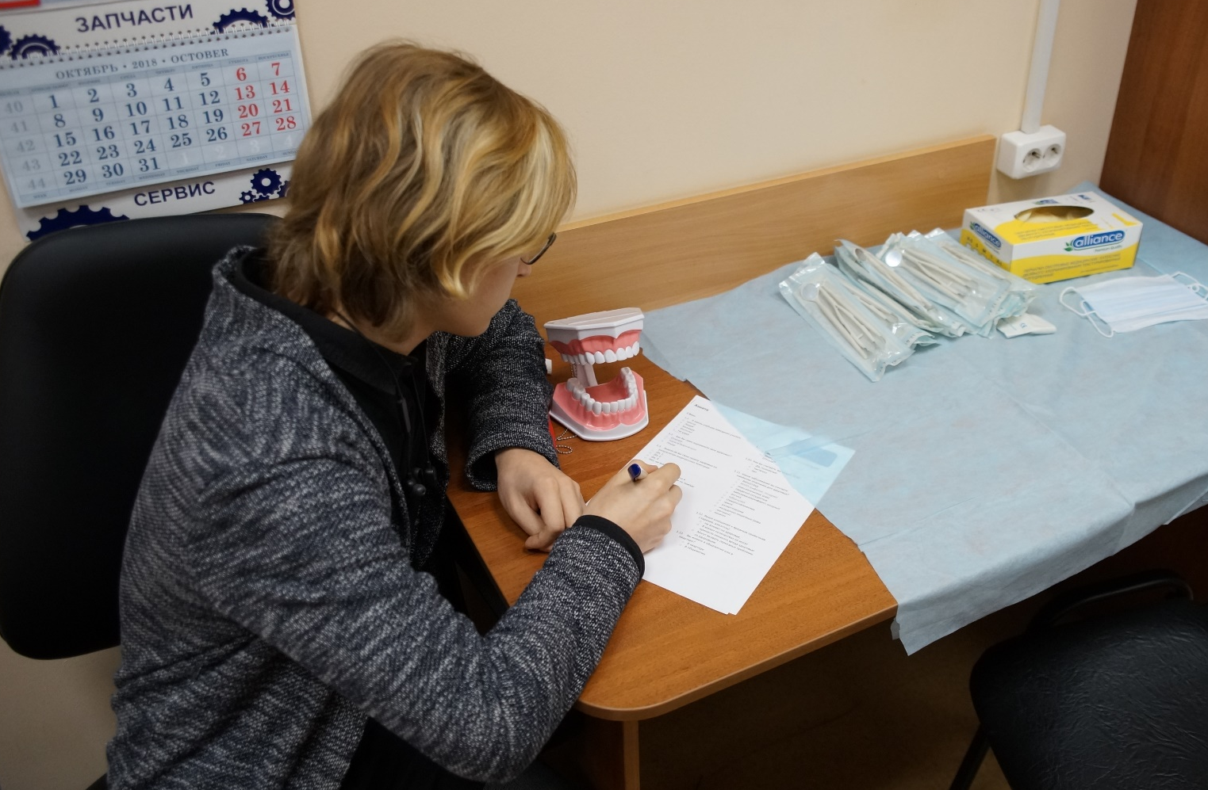
Рисунок 2 - Проведение анкетирования.
- Клинические методы обследования стоматологического статуса
Использовались основные методы клинического обследования стоматологического статуса - осмотр полости рта с выявлением и оценкой (рис. 3):
- патологических состояний твердых тканей зубов, для оценки использовался такой основной показатель кариеса зубов как интенсивность (индекс КПУ). Определялся по среднему значению индексов КПУ, где К–количество (невылеченных) зубов, П – количество пломбированных (леченных) зубов, У – количество удаленных зубов или подлежащих удалению корней зубов. Сумма – К+П+У – всех пораженных и утраченных зубов характеризует интенсивность кариозного процесса.
- патологических состояний тканей пародонта, для оценки высчитывали комплексный периодонтальный индекс КПИ (П. А. Леус), который учитывает основной фактор риска возникновения патологии периодонта (налет), симптомы воспаления (кровоточивость десны после легкого зондирования, поддесневой камень) и признаки глубокой деструкции (карманы, патологическая подвижность зубов). Коды КПИ: 0 — здоровый периодонт, чистый зуб; 1 — зубной налет; 2 — кровоточивость при легком зондировании зубодесневого желобка (кармана); 3 — зубной камень в поддесневой области зуба; 4 — патологический карман; 5 — патологическая подвижность зуба. КПИ индивидуума рассчитывается по формуле: КПИ=Сумма кодов шести зубов/6. Значение КПИ для группы рассчитывается как среднее арифметическое индивидуальных показателей. По данным КПИ дают оценку состояния периодонта: 0,1—1,0 — риск развития заболевания; 1,1—2,0 — легкая степень заболевания; 2,1—3,5 — среднетяжелая степень заболевания; 3,6—5,0 — тяжелая патология.
- Также было проведено выявление специфических особенностей стоматологического статуса у пациентов, употребляющих ПАВ. Работа продемонстрирована на рисунке 4.
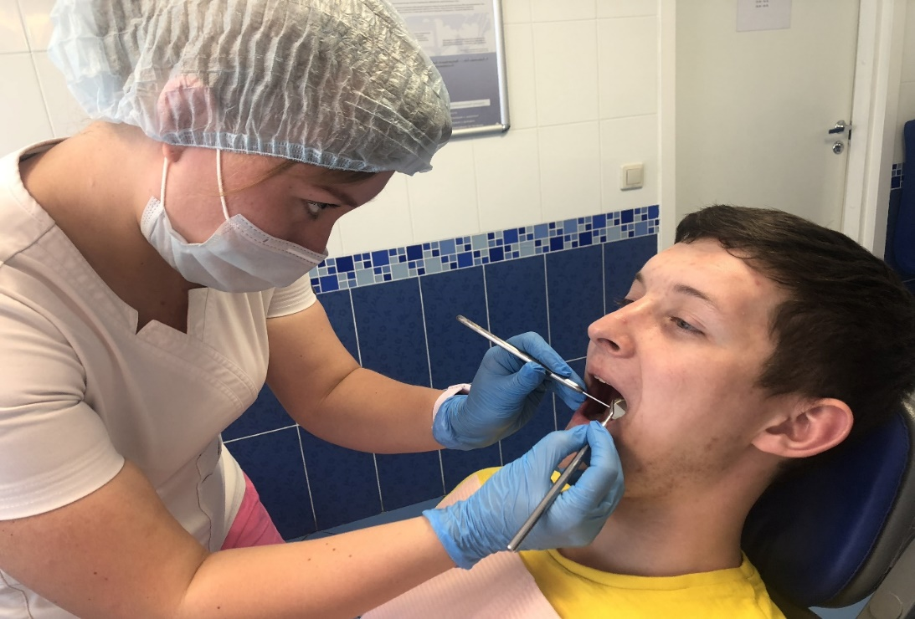
Рисунок 3.
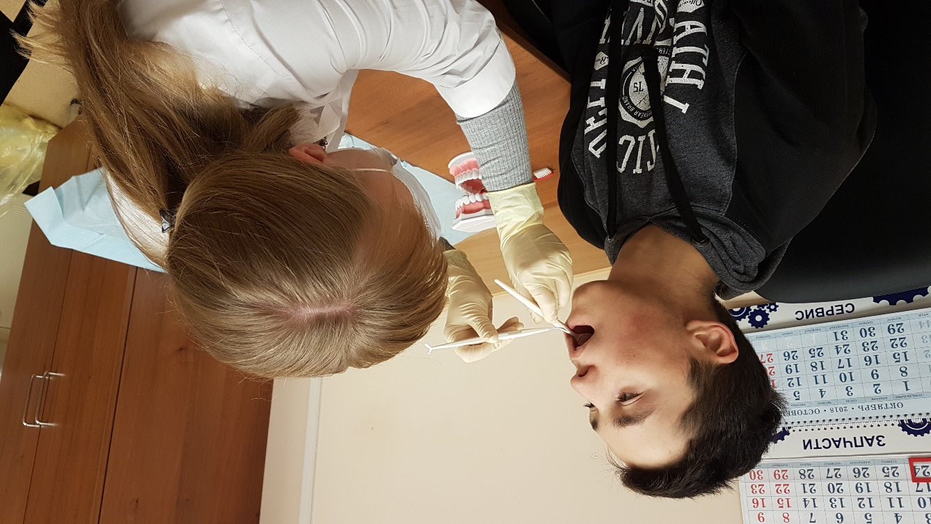
Рисунок 4 - Демонстрация стоматологического осмотра у молодых людей, употребляющих ПАВ.

- Математико-статистический анализ
После составления плана и программы исследования, сбора данных и их обработки, был выполнен математико-статистический анализ собранного материала. Для этого использовались средства современных информационных технологий, такие как программы Microsoft Office Excel 2010, AtteStat 12.0.5. Они обеспечили качественный анализ данных. Были оценены достоверность различий величин с использованием критерия достоверности Стьюдента.

- РЕЗУЛЬТАТЫ ИССЛЕДОВАНИЯ

  - Анализ социологического опроса.
В анкетном опросе приняли участие восемьдесят человек.
Все анкетируемые молодые люди являлись студентами различных учебных заведений Санкт- Петербурга. Возрастной диапазон составил от 16 до 19 лет.
В ходе анализа анкетных данных проведено сравнение двух групп студенческой молодежи:
Группа 1 – Молодые люди, употребляющие психоактивные вещества (ПАВ), состоящие на диспансерном учете и являющиеся пациентами ГБУЗ «Городская наркологическая больница, диспансерно-поликлиническое отделение Калининского района». Количество человек- 28.
Группа 2 - Молодые люди, которые проходили профилактические осмотры на базе Санкт-Петербургского государственного бюджетного учреждения здравоохранения «Городская поликлиника №76». Количество человек – 52.
Анкета, специально разработанная для проведения исследования, включала несколько блоков вопросов.
1 блок - вопросы общего характера, с целью определения:
- места учебы;
- социально-бытовых условий проживания;
- степени осведомленности о своем здоровье;
- ведения здорового образа жизни;
- отношение к вредным привычкам;
- уровня знаний о рискованном поведении.
По месту учебы респонденты распределились следующим образом:
- Студенты Высших учебных заведений – 48 человек;
- Учащиеся средних специальных учебных заведений (колледжей, лицеев) – 32 человека;
Из них в первую группу вошли 28 человек, а во вторую - 52 человека.
Абсолютно все не употребляющие ПАВ по данным анкетирования были учащимися института. А молодые люди из первой группы поделились на две подгруппы: 57% оказались студентами лицея и 43% учащимися колледжа (Рис. 5).

Рисунок 5 - Распределение по учебным заведениям.
Такое распределение свидетельствует о более высоком уровне ответственности за свое здоровье молодых людей, получающих высшее образование.
Иногородними студентами оказались представители только 2 группы (69%). Молодые люди были из различных городов, округов, областей: Калининград, Южно-Сахалинск, Ноябрьск, Новосибирск, Ямало-Ненецкий автономный округ и другие. 100% наркозависимых, которые участвовали в анкетировании являлись коренными жителями Санкт-Петербурга, а во второй группе лишь 31% опрошенных были петербуржцами (Рис. 6).

Рисунок 6 - Распределение по географическому принципу.
Такая высокая степень распространения употребления психоактивных веществ именно у жителей Санкт- Петербурга объясняется специфическими особенностями города СПб, как современного мегаполиса. По данным «Антинаркотического рейтинга эффективности субъектов РФ – 2018» Санкт-Петербург попал в список самых неблагоприятных, опередив в нем Москву. Это связано с денежными потоками и наркотрафиком, проходящим через Северную столицу, определяемым ее географическим положением.
Отсутствие наркозависимых среди иногородних также можно объяснить высоким уровнем целеустремленности молодых людей, приехавших получать образование из другого региона (Рис. 7).

Рисунок 7 - Распределение по месту проживания.

Низкую степень осведомленности о состоянии своего здоровья продемонстрировали все опрашиваемые. Наибольший процент и в первой (54%) и во второй (86%) группах ответили «не знаю» на вопрос о своей группе здоровья (Рис. 8).

Рисунок 8 - Осведомленность о группе здоровья.
Обращение в медицинские организации по поводу плохого самочувствия отметили все респонденты. При этом наибольшее число ответов набрала частота «приблизительно раз в полгода»: 71,4% у наркозависимых студентов и 53,8% у студентов 2 группы. Сообщили, что совсем не обращаются за помощью 28,5% из первой группы и 8% из второй группы. 38% из 2 группы обращаются за медицинской помощью не чаще раза в год (Рис. 9), в 1-й группе таких ответов не было.

Рисунок 9 -Частота обращений в медицинские организации по поводу плохого самочувствия.
Дальнейший анализ анкетных данных показал, что респонденты 1 группы, получают информацию по вопросам здоровья и здорового образа жизни от медицинских работников на консультациях (43%). Этот показатель свидетельствует как о недостаточном уровне популяризации о здоровьесберегающего образа жизни и уровне санитарного просвещения среди молодежи, так и о высоком уровне доверия квалифицированным работникам медицинских организаций (Рис. 10).

Рисунок 10 - Основные способы получения информации по вопросам здоровья.
Во второй группе превалируют ответы, свидетельствующие о получении информации по вопросам здоровья «из интернета» (77%), члены семьи 61,5%, консультации медицинских работников (54%), а также ответы «специальные брошюры» (23%), «друзья и сверстники» (23%). Таким образом, можно сделать вывод, что информация из различных источников является более важной для формирования у молодых людей мотивации к здоровому образу жизни, профилактики рискованного поведения и других заболеваний. Следует отметить, что среди респондентов 2 группы консультациями медицинских работников воспользовались более половины опрошенных (54%), что на 11% выше, чем в группе 1.
1 группа посчитала наиболее опасными для здоровья заболевания желудочно-кишечного тракта (57%), ВИЧ/СПИД (43%), и 29 процентов посчитали смертельно опасными ангину, гепатит и аллергические заболевания. Стоматологические заболевания, вполне ожидаемо, в рейтинг не попали (Рис. 11).

Рисунок 11- Рейтинг наиболее опасных заболеваний.
Во второй группе 85% посчитали наиболее опасными для здоровья онкологические заболевания, и 69% опрошенных - ВИЧ/СПИД и заболевания сердечно-сосудистой системы. Относительно небольшой процент ответов пришелся на туберкулез (38%) и заболевания ЖКТ (31%). Еще меньший на стоматологические заболевания (23%), аллергические (15%), грипп (15%).
Хорошие результаты показала группа 2, молодые люди, не употребляющие ПАВ, так как 92% из них ответили, что прием алкоголя и курение может вызвать серьезные проблемы со здоровьем. И только 8% полагают, что в малых количествах алкоголь и сигареты не принесут никакого вреда здоровью (Рис. 12).

Рисунок 12 - Отношение к вредным привычкам (алкоголь, курение).
Иначе думают ребята из 1 группы: 57% дали также ответ, что вредные привычки могут вызвать серьезные проблемы со здоровьем, но 43% остались при мнении, что в малых количествах не страшно употребление никотина и алкоголя.

Второй блок анкеты включал в себя вопросы о:
-приеме психоактивных веществ и мнении об этом;
-о последствиях употребления ПАВ;
-причинах употребления ПАВ;
-о путях распространения.
Самыми употребляемыми веществами по данным ответов стали препараты каннабиса – каннабиоиды (92%), и кокаин (8%). Из группы препаратов опиоидов (героин) опрошенные не отметили ни один препарат (рис. 13).
Рисунок 13 - Наиболее употребляемые психоактивные вещества.
Причиной, по которой молодые люди употребляют ПАВ, у большинства исследуемых оказалось элементарное любопытство (71,5%), и 28,5% сказали, что их подтолкнули к употреблению наркотиков знакомые. (рис.14).
Рисунок 14- Причины употребления наркотиков.
Во второй группе среди молодых людей, которые не употребляют наркотики, выбрали первый вариант (8%), считая, что употребление наркотиков, это нормально. Не против «легких» наркотиков – 23%, скорее отрицательно- 31%, абсолютно против наркотиков – 38% (большинство). В первой группе иначе выглядят результаты: 43% опрошенных считают употребление наркотиков скорее отрицательным, 29% абсолютно против этого, хотя и употребляют, также 14% посчитали допустимым использование не «тяжелых» наркотиков (рис. 15).
Рисунок 15 - Отношение к употреблению наркотиков.
По поводу последствий употребления наркотиков мнения обеих групп совпали, так как наибольшее число ответов у варианта под номером два – сокращение срока жизни: 57% у 1 группы, употребляющей ПАВ, и 85% у 2 группы. Велико различие по поводу развития заболеваний сердца и сосудов – наркоманы в 23% думают, что таковы последствия, когда не употребляющая молодежь уверенна на 85% в этом варианте.
Меньше всего студенческая молодежь, употребляющая ПАВ, думает о таких последствиях, как разрушение зубов, а у второй группы подобным вариантом стал седьмой – потеря аппетита и так же разрушение зубов (54%).
Более осведомлены о заражении вирусом иммунодефицита вследствие употребления наркотиков молодежь, не употребляющая психоактивные вещества (77%), по сравнению с 1 группой, где процент составляет лишь 43%. И об ухудшении памяти – 2 группа 78%, 1 группа 40% респондентов (рис. 16).
Рисунок 16 - Предполагаемые последствия от употребления наркотиков.

На вопрос о путях распространения наркотиков, во второй группе, кто не употребляет наркотики был отмечен вариант, что знают того, кто знает, где возможно заполучить наркотики. Таких оказалось 8%, а в первой группе 14% (рис. 17). Также 15% наркоманов знают, как получить вещества, хотя 72% ответили отрицательно, но возможно это было сделано в силу некоторых обстоятельств (не хотят раскрывать некоторую информацию).
Рисунок 17 - Осведомленность о путях распространения наркотиков.

Третий блок состоял из вопросов:
- о стоматологическом здоровье;
- о соблюдении и знаний правил гигиены полости рта;
- частоте посещения врача стоматолога.
К врачу-стоматологу обращаются в одинаковой степени и студенты- наркоманы (57%) и представители 2 группы (59%). При этом 14% наркоманов совсем не обращаются за стоматологической помощью, либо бывают у стоматолога не чаще чем один раз в три года. У респондентов 2 группы этот процент меньше (8%) (рис. 18).
Рисунок 18 - Частота посещений врача-стоматолога.
В качестве вопроса для определения знаний в области стоматологии были предложены основные стоматологические заболевания. Выявилось, что у первой группы невелики знания о таких распространенных заболеваниях, как кариес (лишь 43% знают о его существовании), пульпит (43%). Еще более слабую осведомленность показали на знании периодонтита (28%), пародонтоза (28%), остеомиелита (14%), сиалоденита (14%), глоссита (13%), гингивита (14%) (рис. 19).
Противоположные результаты показала молодежь, не употребляющая ПАВ, так как 100% известен кариес. Вариант пародонтоз отметили 69%, пульпит – 61%, гингивит – 23%, периодонтит и остеомиелит по 15%. Но представление о сиалодените и глоссите имеют лишь 8% опрошенных.
Рисунок 19 - Знание стоматологических заболеваний.

Безукоризненно соблюдают правила гигиены полости рта студенты из 2 группы (100%). Однако, наркоманы соблюдают правила гигиены лишь в 72%, и кроме того, давая такие ответы, как категоричное «нет» (14%) и «иногда» (14%). Что можно подтвердить тем, что 14% вообще не чистят зубы и 43% делают это 1 раз в день. Только 43% соблюдают установленную норму (рис. 20).
Рисунок 20 - Соблюдение правил гигиены полости рта.

С другой стороны, не употребляющие ПАВ, говорят, что соблюдают правила гигиены полости рта, 23% чистят зубы 1 раз в день и по-разному в плане до/после приема пищи (54%), что не соответствует сказанному. Но 77% делают это 2 раза в день и после еды (46%) (рис. 21).
Рисунок 21 - Количество процедур чистки зубов в день.
Есть некоторые из респондентов 1 группы (29%), которые чистят зубы и до, и после еды, хотя всё же 43% чистят после приема пищи (рис. 22).
Рисунок 22 - Чистка зубов до/после приема пищи.
Плохие знания продемонстрировали наркоманы в области знаний об основных и дополнительных средствах гигиены. Например, 1 группа (57%) не знает, что содержится в зубных пастах, какие элементы (рис. 23). Неожиданным стал ответ, что этими элементами являются ртуть и алюминий (14%). Лишь 29% в курсе состава пасты и сказали, что это фтор и кальций. Из-за низкого показателя знаний по гигиене 86% и не используют дополнительные средства гигиены (рис. 24), 28,5% не знают сколько раз в месяц, год менять зубную щетку (рис. 25). Также 42% хранят щетку головкой вниз. Лишь 29% хранят головкой вверх (рис. 26).

Рисунок 23 - Основные элементы, входящие в зубную пасту.
Противоположная ситуация по результатам анкет у молодежи, не употребляющей ПАВ - 69% знают о составе пасты, 54% пользуются дополнительными средствами гигиены (флосс, ополаскиватель) (рис. 27), 69% меняют щетку 1 раз в три месяца, 85% хранят зубную щетку в стаканчике головкой вверх. И 100% уверенны, что ополаскиватель не заменяет чистку зубов, хотя в группе наркоманов 28,5% засомневались и подумали, что заменяет.

Рисунок 24 - Использование дополнительных средств гигиены для полости рта.

Рисунок 25 - Срок замены зубной щетки.

Рисунок 26 - Способ хранения зубной щетки в стакане.

Рисунок 27 - Использование ополаскивателя для полости рта.

  - Анализ клинического метода исследования.
В ходе клинического метода обследования проводилась оценка стоматологического статуса у молодых людей, которые участвовали в анкетном опросе (рис. 30) (группа 1 – 28 человек и группа 2 – 52 человека) и так же пациенты ГБУЗ «Городская наркологическая больница, диспансерно-поликлиническое отделение Калининского района», состоящие на диспансерном учете в этом учреждении по причине употребления ПАВ в течение долгого времени (группа 3 – 10 человек).
- Выявление патологических состояний твердых тканей зубов
- Выявление патологических состояний тканей пародонта
- Выявление специфических особенностей у пациентов, употребляющих ПАВ.
Выявление патологических состояний твердых тканей зубов
Интенсивность кариеса зубов (Индекс КПУ) (рис. 28):
-1 группа- 9,2
-2 группа- 9,1
-3 группа- 26,4
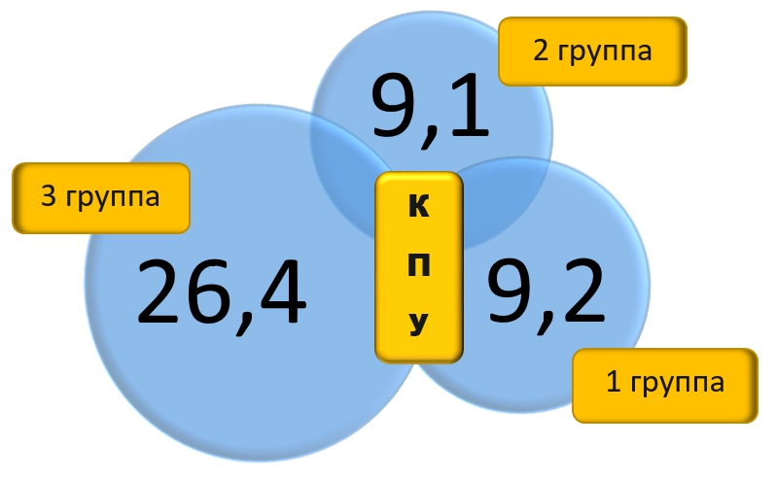
Рисунок 28.

Средняя интенсивность кариеса по индексу КПУ составила практически одинаковые значения в группах 1 и 2; и в 3 раза превысила у группы 3. Данный показатель соответствует декомпенсированной форме кариеса, причем превалирование показателя «У» (рисунок 29, 31).
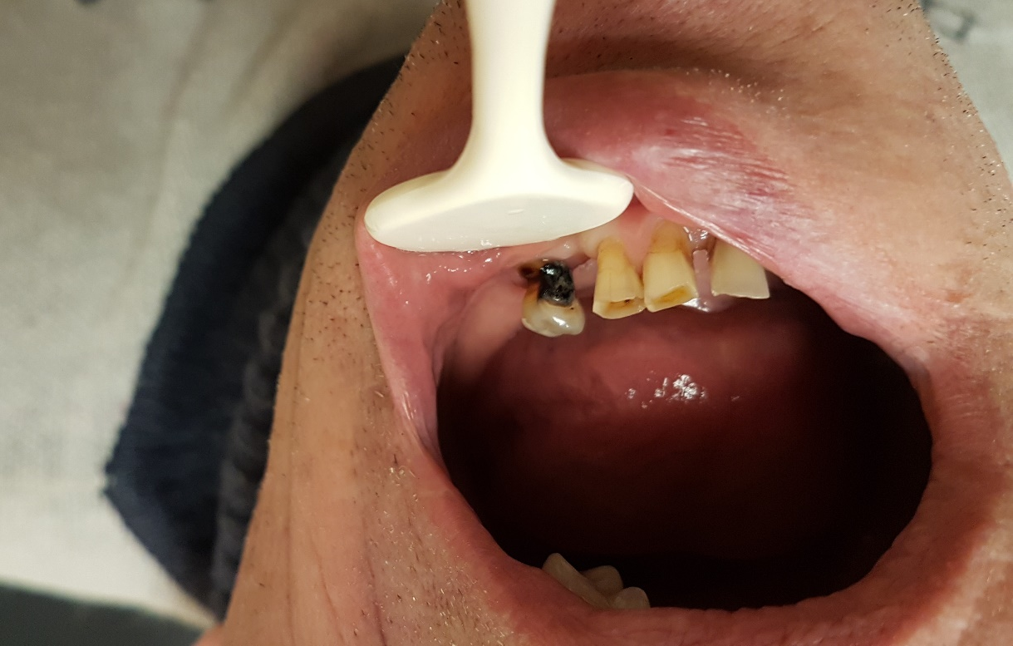
Рисунок 29 – представитель 3 группы.
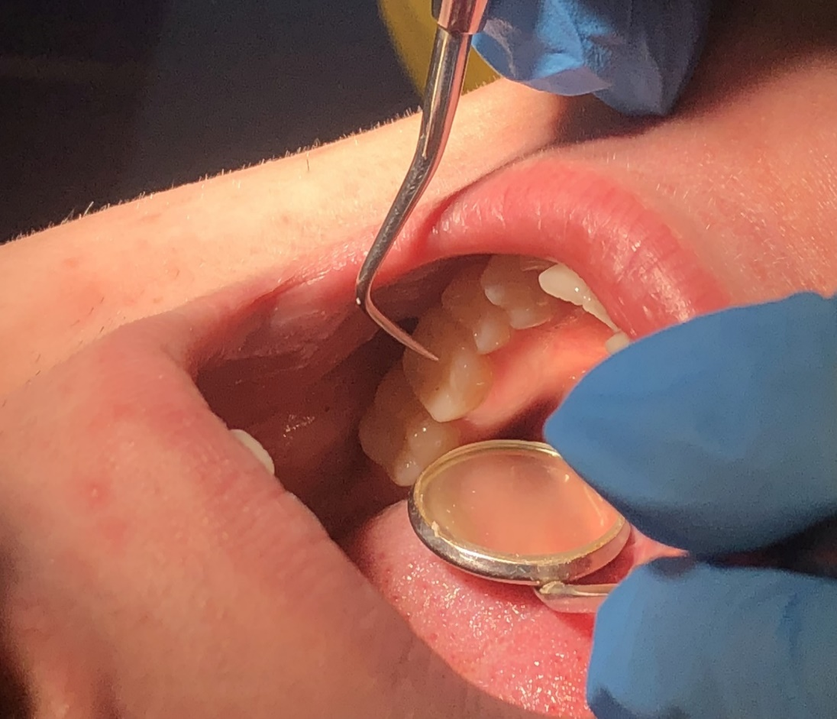
Рисунок 30 – представитель 2 группы.
Анализ результатов показал, что при небольшом (менее 2 лет) стаже употребления ПАВ (Пациенты 1 группы) значительного прогрессирования кариозных поражений зубов не отмечено. В отличие от пациентов, чей стаж употребления ПАВ был долгосрочный, и патоморфологические изменения, обусловленные воздействием ПАВ на организм (изменение состава и вязкости слюны, ослабление гигиенического ухода за полостью рта, отсутствие лечения и рационального протезирования) негативно отразились на состоянии зубов.
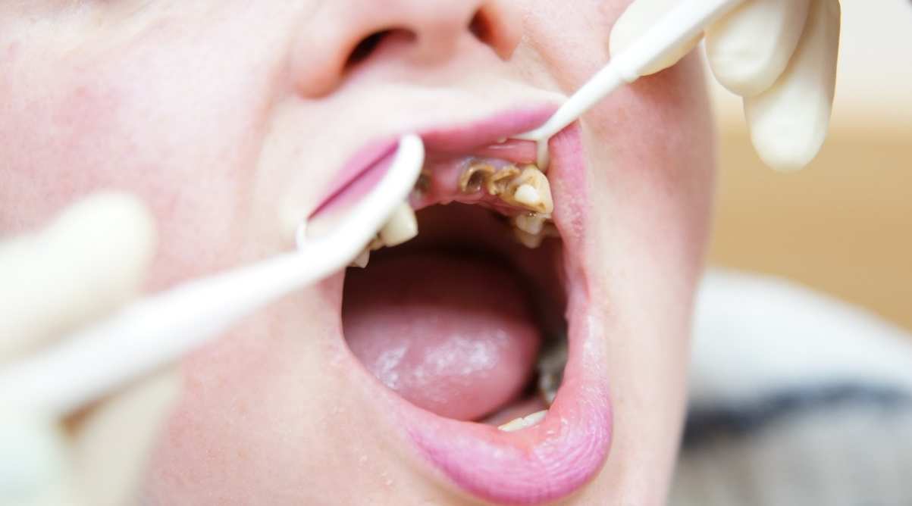
Рисунок 31 – представитель 3 группы.
Так же следует отметить, что среди респондентов группы 1 в 21,4% случаев выявлены пациенты, у которых были диагностированы некариозные поражения эмали зубов (рис. 32).
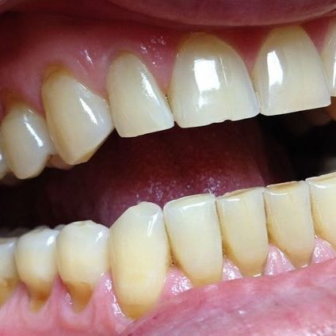
Рисунок 32 – представитель 1 группы.
Выявление патологических состояний тканей пародонта
Диагностика патологических изменений в тканях пародонта при осмотре полости рта проводилась согласно рекомендациям комитета экспертов ВОЗ о распространенности заболеваний краевого пародонта, с учетом комплексного периодонтального индекса (КПИ) (таб. 3).
Таблица 3 - уровень интенсивности поражения тканей пародонта.
Уровень интенсивности | Группа 1 | Группа 2 | Группа 3
Риск заболевания | 1 | 2 | 0
легкий | 2 | 22 | 0
средний | 17 | 18 | 2
тяжелый | 8 | 10 | 8

При индексной оценке состояния тканей пародонта в группах 1 и 2, т.е. у лиц молодого возраста клинически интактный пародонт диагностирован в минимальном проценте случаев (3,6 % у 1 группы и 3,8 % у 2 группы). Легкая степень воспаления нами определена у 7,1% среди респондентов группы 1 и превалирует данный показатель у респондентов 2 группы. Показатели количества человек со средней степенью тяжести у групп 1 и 2 немного разные, в процентном соотношении превалировали пациенты среди респондентов 1 группы (60,7 %) и у второй группы 36,5 % (рис. 33). Тяжелая степень воспаления тканей пародонта встретилась в 28,6 % у респондентов 1 группы, и у 19,2 % респондентов 2 группы. Тяжелая степень воспаления у подавляющего большинства 3 группы – 80%, лишь у 20 % средняя степень воспалительных заболеваний тканей пародонта. А здоровых тканей пародонта не выявлено у 3 группы.
Наиболее тяжелая ситуация отмечена в группе 3, что еще раз свидетельствует о негативном влияние длительного употребления ПАВ на состояние тканей пародонта (Рисунок 34).

Рисунок 33.

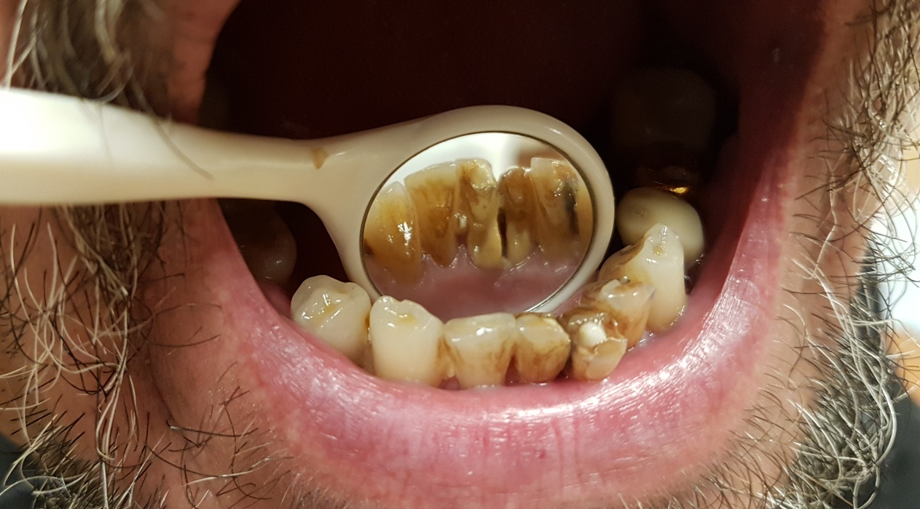
Рисунок 34.
Следует отметить, что в группе 3 усугубляющими факторами прогрессирования стоматологических заболеваний явились низкий уровень личной и профессиональной гигиеной полости рта, неправильный характер питания, асоциальным образом жизни и отсутствием заботы о собственном здоровье на фоне прогрессирующей наркотизации, а также отказ от плановой стоматологической помощи, связанный с личностными расстройствами.

Выявление специфических особенностей у пациентов, употребляющих ПАВ
Среди характерных специфических особенностей у лиц, употребляющих ПАВ было выявлено (рис. 35):
- сладковато-травянистый запах из полости рта при употреблении наиболее популярного наркотика гашиша - синтетического аналога марихуаны
- изменение чувствительности слизистой оболочки полости рта, которое выражалось в снижении тактильной и температурной чувствительности слизистой оболочки полости рта.
- характерный черный цвет паталогических кариозных полостей в зубах с преимущественной локализацией в области шеек зубов и значительный объем разрушения коронок зубов. Но эти особенности также встретились во 2 группе у молодых людей, которые имеют статус курильщика (3,2%).
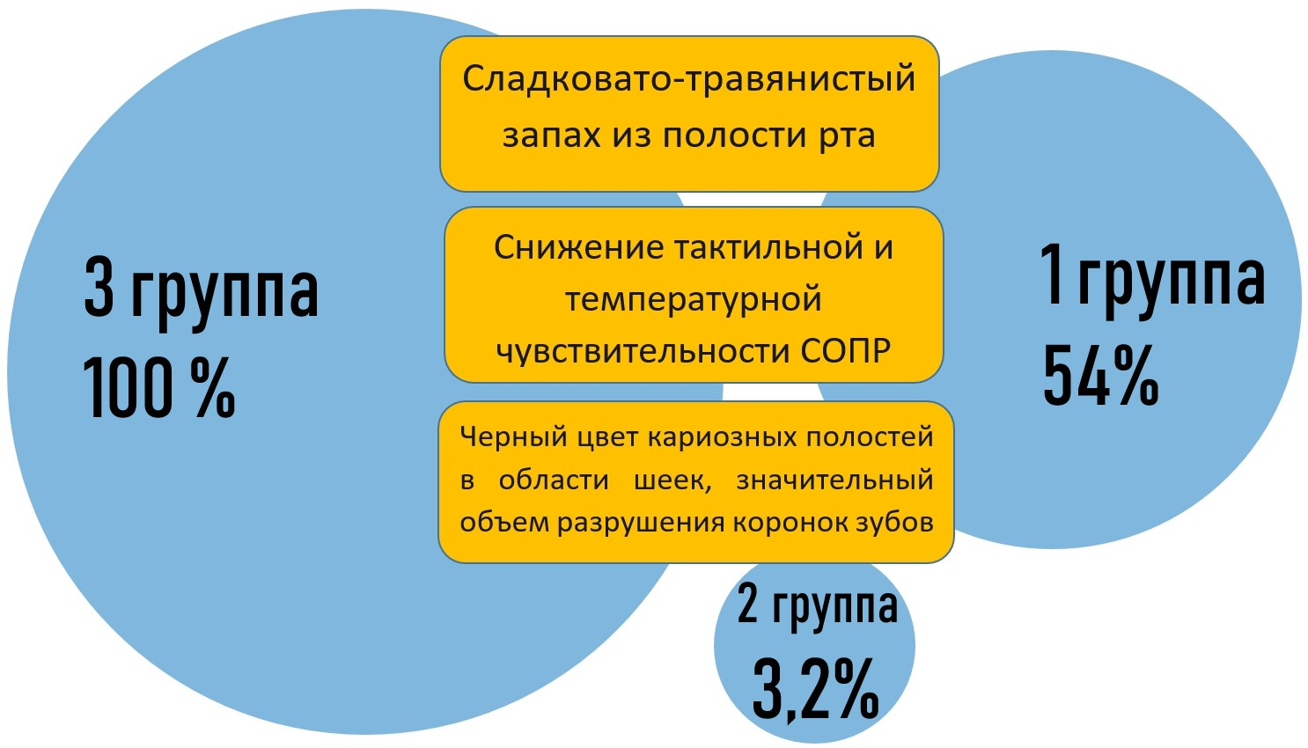
Рисунок 35 - Специфические особенности у пациентов, употребляющих ПАВ.
Данные признаки, которые являются и патогномоничными признаками наркотической зависимости были выявлены у 54% респондентов группы 1 и абсолютно у всех респондентов группы 3.
У представителей группы 2 таких признаков обнаружено не было.

  - Математико-статический анализ результатов
Уровень информированности молодежи о последствиях рискованного поведения (употребления психоактивных веществ) на общее состояние здоровья, в том числе на состояние здоровья полости рта являлся одним из основных моментов исследования, так как именно знания человека позволяют формироваться его убеждениям, установкам и выбора тех или иных форм поведения.
Вопросы, которые учитывались в данном анализе были включены во все три блока анкеты и являлись информационными (о здоровьесберегающем образе жизни, влияние употребления ПАВ на организм, гигиене полости рта и профилактики стоматологических заболеваний).
По ответам для каждой анкеты рассчитывался суммарный балл. Минимальное количество баллов – 0, максимальное – 16.
Для оценки общего уровня информированности респонденты были разделены на три группы в соответствии с тем уровнем знаний, который они продемонстрировали в ходе социологического опроса:
- 0-6 - низкий уровень
- 7 – 11 – средний уровень
- 12 - 16 – высокий уровень
Статистические показатели приведены в таблице 4.
Таблица 4.
Показатель | Группа 1 | Группа 2
Среднее значение | 2,8 | 7,5
Среднее линейное отклонение | 1,8 | 4,5
Стандартное (среднеквадратичное) отклонение | 2,6 | 5,3
Минимальное значение | 0 | 2
Максимальное значение | 12 | 16
Размах вариации | 12 | 14
Медиана | 2 | 7
Коэффициент вариации | 94% | 71%
Коэффициент осцилляции | 431% | 186%
Мода | 2 | 2
Коэффициент Стьюдента | 5,4
Степень свободы | 78

Общая тенденция параметров характеризует недостаточный уровень информированности по вопросам медицинской грамотности у молодых людей. Группа 1 характеризуется низким уровнем информированности, группа 2 -средним. Коэффициент Стьюдента 5,4 для 2 независимых выборок свидетельствует о достоверности различий с вероятностью Р>0,99

ВЫВОДЫ
- Сравнительная характеристика стоматологического статуса у молодых людей, не употребляющих наркотики, и у молодых людей, употребляющих психоактивные веществ показала, что при небольшом (менее 2 лет) стаже употребления ПАВ значительных различий в стоматологическом статусе не выявляется, в отличие от пациентов, чей стаж употребления ПАВ был долгосрочный, и патоморфологические изменения, обусловленные воздействием ПАВ на организм (изменение состава и вязкости слюны, неправильный характер питания, асоциальным образом жизни и отсутствием заботы о собственном здоровье на фоне прогрессирующей наркотизации, а так же отказ от плановой стоматологической помощи, связанный с личностными расстройствами, ослабление гигиенического ухода за полостью рта, отсутствие лечения и рационального протезирования) негативно отразились на состоянии зубов и тканей пародонта. Однако, следует отметить, что среди молодых людей, употребляющих ПАВ преобладали пациенты, у которых были диагностированы некариозные поражения эмали зубов, а так же выявлен ряд характерных специфических особенностей: - сладковато-травянистый запах из полости рта при употреблении наиболее популярного наркотика гашиша - синтетического аналога марихуаны; - изменение чувствительности слизистой оболочки полости рта, которое выражалось в снижении тактильной и температурной чувствительности слизистой оболочки полости рта; - характерный черный цвет паталогических кариозных полостей в зубах с преимущественной локализацией в области шеек и значительный объем разрушения коронок зубов (также этот признак наблюдался у молодых людей, не употребляющих ПАВ, но имеющие статус курильщиков (3,2%)). Данные признаки, которые являются патогномоничными признаками наркотической зависимости были выявлены у 54% молодых людей, которые употребляют ПАВ.
- Уровень информированности молодежи о последствиях рискованного поведения (употребления психоактивных веществ) на общее состояние здоровья, в том числе на состояние здоровья полости рта у молодых людей, употребляющих ПАВ, оказался значительно ниже (Коэффициент Стьюдента 5,4 для 2 независимых выборок свидетельствует о достоверности различий с вероятностью Р>0,99) по сравнению с молодыми людьми, не употребляющими ПАВ.
- Разработанный алгоритм профилактических мероприятий для практикующих врачей-стоматологов по работе с молодыми людьми, употребляющими психоактивные вещества, при котором учитываются признаки употребления психоактивных веществ, причем наиболее выявляемый признак – сладковато-травянистый запах из полости рта при употреблении наиболее популярного наркотика гашиша - синтетического аналога марихуаны. При обнаружении сходных симптомов, при положительном ответе пациента, что он употребляет какие-либо психоактивные препараты проводится направление пациента на консультацию к психологу, специалисту по аддиктивным расстройствам по разработанному маршрутизатору. Медицинские психологи мотивируют на лечение лиц с риском развития наркологических расстройств и лиц с наркологическими расстройствами, оказывают информационно-консультативную помощь по вопросам предоставления медицинской, психологической, социальной и юридической помощи. Параллельно проводятся необходимые стоматологические манипуляции и обучение пациента навыкам гигиены полости рта и профилактики стоматологических заболеваний с учетом стоматологического статуса пациента и уровня его медицинских знаний; подбором индивидуальных средств и методов оральной гигиены.

ЗАКЛЮЧЕНИЕ:

Одним из важнейших среди социальных направлений, и не теряющим своей актуальности является работа с людьми, употребляющими психоактивные вещества. Наибольшую тревогу вызывает проблема употребления наркотических средств у молодых людей, как основного генофонда страны. В таком мегаполисе, как СПб, городе, который является молодежной столицей РФ, стоящем близко к границам других государств, проблема наркотизации стоит острее.
По данным ФСКН, синтетические наркотики все чаще замещают "традиционные" - героин и марихуану. Удельный вес синтетики в общем массиве изымаемых в РФ подконтрольных веществ на протяжении последних 7 лет увеличился в 13 раз и по итогам прошлого года составил более 26% от общих объемов. Сегодня широко распространены так называемые «дизайнерские наркотики» - искусственно созданные аналоги какого-либо наркотического средств, которые отличаются очень большой токсичностью и агрессией по отношению к клеткам головного мозга, особенно пагубное влияние прослеживается на несформированных тканях и системах у лиц молодого возраста. Сначала такие препараты вызывают у подростка эмоциональный и физический подъем, энергичность, активность. Когда действие наркотиков заканчивается, появляется сильная тревога, галлюцинации, страх смерти, беспокойство, возникают различные фобии, мания преследования. Помощь врачей в этом случае не только нужна, она жизненно необходима.
С такими пациентами могут столкнуться врачи любых специальностей, в частности среди пациентов врачей стоматологов так же могут оказаться люди, употребляющие психоактивные вещества. Каждый врач обязан проконтролировать наличие признаков, характерных для человека, употребляющего синтетические наркотики при проведении лечебного приема по своей специальности. В связи с этими обстоятельствами в городе Санкт Петербурге осенью 2018 года стартовал пилотный проект «Здоровая молодежь», в рамках которого проходило наше исследование.
Целью пилотного проекта явилось раннее выявление людей, употребляющих психоактивные вещества и направление их на прием к специалисту наркодиспансера. Если подтверждается прием препаратов, то с такими пациентами проводится психологическая и медикаментозная терапия, при этом она оказывается бесплатно и анонимно, т.е. без постановки на учет со всеми вытекающими последствиями. Это означает, что молодой человек может получить водительские права, разрешение на оружие, пройти обязательный предварительный и периодический медицинский осмотр в соответствии с Приказом Минздравсоцразвития России от 12.04.2011 N 302н (ред. от 06.02.2018) для устройства на работу, в которой требуется, чтобы сотрудник не состоял на учете в наркодиспансере.
В исследовании, проведенного в рамках пилотного проекта медицинских учреждений Калининского района г. Санкт-Петербурга «Здоровая молодежь», приняли участие восемьдесят человек, двадцать восемь из которых принимают психоактивные вещества. Было проведено анкетирование по вопросам информированности молодых людей о рискованном поведении и здоровьесберегающем образе жизни, уровне медицинской грамотности, а также стоматологический осмотр молодых людей.
При осмотре врач-стоматолог обращает внимание на признаки употребления психоактивных веществ, в том числе синтетических наркотиков. Среди них:
- Снижение концентрации внимания, нарушение мышления, потеря смысла в разговорах.
- Неряшливость, отсутствие самокритики.
- Нарушение поведения, частое появление приподнятого настроения, аномальная энергичность, бессонница, слишком эмоциональная речь.
- Излишняя смелость, хвастовство.
- Перепады настроения – от веселья до агрессии, частые истерики, капризы.
- Сухость, бледность кожи, либо, напротив, покраснение щек.
Для врача-стоматолога наиболее выявляемый признак – сладковато-травянистый запах из полости рта при употреблении наиболее популярного наркотика гашиша - синтетического аналога марихуаны.
При обнаружении сходных симптомов, при положительном ответе пациента, что он употребляет какие-либо психоактивные препараты проводилось направление пациента на консультацию к психологу, специалисту по аддиктивным расстройствам по разработанному маршрутизатору. Медицинские психологи мотивируют на лечение лиц с риском развития наркологических расстройств и лиц с наркологическими расстройствами, оказывают информационно-консультативную помощь по вопросам предоставления медицинской, психологической, социальной и юридической помощи.
За время работы пилотного проекта были выявлены признаки употребления психотропных веществ у 15 человек. Все они получили направление на углублённое консультирование лиц с риском развития наркологических расстройств и лиц с наркологическими расстройствами медицинским психологом. По результатам проведённого консультирования в ДПО Калининского района на консультацию к врачу психиатру-наркологу направлены 5 пациентов с пометкой Пилотный проект - Дорожная карта. В рамках этого проекта пациентам проведены диагностические, лечебно-профилактические мероприятия согласно порядка и стандартов оказания медицинской помощи по профилю психиатрия-наркология.

РЕКОМЕНДАЦИИ:
  - В основе антинаркотической профилактической работы лежит принцип междисциплинарного взаимодействия специалистов, основанный на согласовании общих усилий специалистов различных областей.
Стоматологическая заболеваемость в равной степени, как и наркологические заболевания, алкоголизм, наркомания являются острыми медико-социальными проблемами. На сегодняшний день для их решения приоритетными мерами являются профилактические мероприятия. С этой целью работа ведется в различных направлениях. Одним из вариантов является созданное в Городском Центре Медицинской профилактики и успешно работающее волонтерское движение среди студентов – медиков, которые своими действиями помогают людям справиться с различными медико-социальными проблемами. Работа организована в виде популярной игры – квеста о здоровом образе жизни, включающего, в том числе, вопросы о здоровье зубов и полости рта. Благодаря популярности данного вида мероприятий среди современной молодежи такая модель общения получила наибольшее развитие и имеет перспективный рост с целью сохранения и укрепления стоматологического здоровья населения, в том числе у молодых людей, употребляющих психоактивные вещества и имеющие низкий уровень медицинской грамотности.

  - Клинические рекомендации по гигиене полости рта и профилактики стоматологических заболеваний для студенческой молодежи.

- Обязательное посещение стоматолога - два раза в год.

- Процедура по уходу за полостью рта должна быть регулярной и осуществляться утром после завтрака и вечером перед сном.
Время чистки зубов – 3 минуты.
  - Основные средства и предметы гигиены полости рта:
    - Мануальная зубная щетка/ электрическая зубная щетка
Зубные щетки при воспалительных заболеваниях пародонта мануальные, мягкие до того момента, пока симптомы воспаления не стихнут: «CS 1560 soft» от Curaprox, зубная щетка Parodontax Мягкая, «Pro 5940 gold edition» от R.O.C.S., «с бамбуковой солью» от Лесной бальзам. Менять щетку 1 раз в три месяца обязательно. А после одного месяца пользования перейти на зубные щетки средней жесткости для эффективного вычищения мягкого зубного налета: зубная щетка «Три-актив» от Лесного бальзама, «Классика Здоровья многофункциональная» от Colgate, «Все в одном» от Oral-B Pro-Expert, "Complete" от Splat. Чистка зубов после приема пищи два раза в день.
Профилактическая мануальная зубная щетка должна иметь: щетину средней степени жесткости; закругленные и полированные кончики щетинок; закругленную форму головки размером, соответствующим величине зубов; небольшую головку, что обеспечивает маневренность в полости рта; объемную ручку для лучшего удержания щетки в руке.

Для подростков электрическая зубная щетка должна быть такой: с профилактической щёткой-насадкой; с двухуровневым расположением щетины; иметь две степени жесткости – среднюю и мягкую; с индикацией степени износа щетины; с круглой головкой; с умеренной вибрацией

    - Зубная паста
Для молодых людей с данным стоматологическим статусом было рекомендовано использование в течение одного месяца лечебно-профилактических паст для снятия воспаления, кровоточивости, отечности тканей пародонта на основе экстрактов растительных трав. Основными компонентами являются триклозан и хлоргекседин. Они обладают антисептическим, антимикробным, противовоспалительным действиями. Примеры паст: Colgate Herbal, Paradontax, Новый жемчуг тотал, Lacalut aktiv, President. А для последующего повседневнего использования - зубные пасты фторид-содержащие, так как фтор имеет большую значимость для предотвращения кариеса зубов. Рекомендованы к использованию, например: серия «Элмекс» от Colgate, «Арктикум» от Splat, «Невский жемчуг-фтор» от Невская косметика, «Каримед», «Комильфо» от Свобода, «Aquafresh» от ГлаксоСмитКляйн. А также кальций-содержащие: «Новый жемчуг кальций» от Невская косметика, «Сплат биокальций! От Сплат-косметика, «Uno Calcium» от R.O.C.S..

  - Дополнительные средства гигиены полости рта:
2.2.1. Чтобы увеличить эффективность профилактики, также во время лечения воспалительных процессов в качестве дополнительного средства рекомендуется применение жидких средств гигиены для полости рта в виде лечебных ополаскивателей с триклозаном, хлоргекседином, например: Асепта, Листерин, Лесной Бальзам, Colgate Plax. Для последующего ежедневного ухода использование жидких средств: «Ополаскиватель для полости рта Pro-Защита Сильная мята» от Colgate, «Защита от кариеса» от ELMEX, «Aktiv» от LACALUT, «Защита десен и зубов» от LISTERINE EXPERT. Рекомендуется ополаскиватель полости рта, как дополнительное средство гигиены, т.к. он хорошо очищает межзубные промежутки и обладает дезодорирующим действием. Ополаскиватель должен содержать фторид и не иметь в составе спирт. Полоскать рот в течение 1 минуты, не глотать. Применение зубных ополаскивателей позволяет уничтожать значительную часть бактерий, остающихся после чистки зубной щеткой. Благодаря улучшению состояния десен снижается риск появления пародонтита и других стоматологических заболеваний. Ополаскиватели для зубов помогают поддерживать их белизну, укрепляют эмаль, борются с образованием зубного камня и предотвращают образование кариеса.
2.2.2. Зубную нить рекомендуется использовать перед чисткой зубов зубной пастой, а если вы применяете ополаскиватель, то - после зубной пасты, перед процедурой ополаскивания. Зубные нити или флоссы, были разработаны специально для очищения труднодоступных для щетки контактных поверхностей зубов. Флоссы изготавливаются из специального синтетического волокна. Они могут быть вощеными и не вощеными, круглыми и плоскими. Так же эффективны зубные нити со специальными профилактическими пропитками, которые укрепляют эмаль зуба в труднодоступных местах. Для полного очищения апроксимальных поверхностей зубов - использование флоссов и нитей: зубная нить Dentalfloss от SPLAT, зубная нить Essential вощеная от Oral-B, Зубная нить GUM Expanding Floss, зубная нить Dental от Lacalut. Но быть аккуратными и воздержаться от их использования, если имеется обострения воспаления десен, так как возможно травмирование десневых сосочков.
2.2.3. Межзубные ершики: набор съемных ершиков Oral-B Interdental конические, Plackers Dental Brush M 0,6 мм, набор межзубных ершиков TePe EasyPick M/L. Зубные ёршики используются для удаления налета из межзубных промежутков. Особенно важно использовать зубные ёршики пациентам с заболеваниями пародонта, несъемными ортопедическими и ортодонтическими конструкциями в полости рта.
2.2.4. Использование ирригаторов для очищения межзубных поверхностей, удаления мягкого налета и гидромассажа десен. Ирригатор с помощью мощного потока воды вычищает остатки пищи и уничтожает патогенную микрофлору, предотвращая возникновение заболеваний пародонта. Ирригация полости рта осуществляется с помощью ирригатора путем подачи постоянной или пульсирующей струи воды под давлением. Оказывает очищающее, массирующее действие и лечебный эффект. Время процедуры на десну одной челюсти составляет 2-3минуты. ВНИМАНИЕ! Использование ирригаторов для гигиены полости рта не может полностью заменить зубную щетку.
2.2.5. Пенка используется для очистки зубов тогда, когда нет возможности использовать обычную зубную щетку. Действие пенок выражается в очистке и выравнивании кислотно-щелочного баланса в полости рта, что предупреждает рост зубного налета и развития в нем патогенных микроорганизмов.
2.2.6. Скребок для языка необходимо использовать ежедневно для удаления налета с поверхности языка.
2.2.7. Ксилит (ксилитол) обладает выраженным противокариозными свойствами: обладает специфическим противомикробным действием в отношении к наиболее кариесогенным микроорганизмам, ускоряет слюноотделение, улучшает самоочищение полости рта и повышает способность слюны к укреплению эмали зубов. Использование жевательных резинок, содержащих ксилит, рекомендуется после приема пищи в течение 10-15 минут. ВНИМАНИЕ! Однако необходимо помнить, что избыточное поступление ксилита в организм может привести к нежелательным побочным эффектам, так как способствует диарее. Суточная доза ксилитола для взрослого человека от 30 до 50 грамм. Употреблять жевательные резинки после еды не более пяти минут.

- Профессиональная гигиена полости рта (чистка зубов) – система лечебно-профилактических мероприятий, выполняемых в условиях стоматологической клиники, направленная на профилактику возникновения и прогрессирования заболеваний полости рта. При этом врач или гигиенист удаляют налет и зубной камень, полируют поверхности зубов. Профессиональная гигиена полости рта должна осуществляться минимум 1 раз в год.

- В случае некариозных поражений, обязательно нужно проводить в домашних условиях реминерализующую терапию и использованием гелей: Vivax Dent, Elmex, Apa Care, Lacalut alpin, R.O.C.S. Medical Minerals. В виде аппликаций на 15 мин на высушенную поверхность зубов.

- Питание: Соблюдение режима питания: минимизировать количество «перекусов». Полезные для зубов продукты должны содержать небольшое количество сахара, достаточное количество витаминов и минеральных веществ. Полезно употреблять твердую пищу, сырые овощи и фрукты Полезные продукты для зубов: сырые овощи и фрукты; орехи, сухофрукты; молоко, сыр, мясо; рыба, чай.
Исключить употребление сахаросодержащих продуктов (сладости, печенье и т.п.) между основными приемами пищи. Исключить употребление сладких газированных напитков, карамель, леденцы, шоколад, сахаросодержащая жевательная резинка, продуктов питания «фаст-фуд».

  - Информационно-консультативная помощь лицам с риском развития наркологических расстройств и лицам с наркологическими расстройствами.
Каждый врач обязан проконтролировать наличие признаков характерных для человека, употребляющего синтетические наркотики при проведении лечебного приема по своей специальности. В связи с этими обстоятельствами в городе Санкт-Петербурге осенью 2018 года стартовал пилотный проект «Здоровая молодежь». Цель пилотного проекта – раннее выявление людей, употребляющих психоактивные вещества и направление их на прием к наркологу. Если подтверждается прием препаратов, то с такими пациентами проводится психологическая и медикаментозная терапия, при этом она оказывается бесплатно и анонимно, т.е. без постановки на учет со всеми вытекающими последствиями. Это означает, что молодой человек может получить водительские права, разрешение на оружие, пройти обязательный предварительный и периодический медицинский осмотр в соответствии с Приказом Минздравсоцразвития России от 12.04.2011 N 302н (ред. от 06.02.2018) для устройства на работу, в которой требуется, чтобы сотрудник не состоял на учете в наркодиспансере.
При осмотре врач обращает внимание на признаки употребления психоактивных веществ, в том числе синтетических наркотиков. Среди них:
• Снижение концентрации внимания, нарушение мышления, потеря смысла в разговорах.
• Неряшливость, отсутствие самокритики.
•Нарушение поведения, частое появление приподнятого настроения, аномальная энергичность, бессонница, слишком эмоциональная речь.
• Излишняя смелость, хвастовство.
• Перепады настроения – от веселья до агрессии, частые истерики, капризы.
• Сухость, бледность кожи, либо, напротив, покраснение щек.
Для врача-стоматолога наиболее выявляемый признак – сладковато-травянистый запах из полости рта при употреблении наиболее популярного наркотика гашиша - синтетического аналога марихуаны.
При обнаружении сходных симптомов, при положительном ответе пациента, что он употребляет какие-либо психоактивные препараты рекомендуется направить пациента на консультацию к психологу, психологу-наркологу по разработанному маршрутизатору и плану-графика работы специалистов. Медицинские психологи смогут помочь мотивировать на лечение лиц с риском развития наркологических расстройств и лиц с наркологическими расстройствами. Будет оказана информационно-консультативная помощь по вопросам предоставления медицинской, психологической, социальной и юридической помощи лицам с риском развития наркологических расстройств и лицам с наркологическими расстройствами.

СПИСОК ЛИТЕРАТУРЫ
- Агеева Л.И., Александрова Г.А, Н.М. Зайченко, Г.Н. Кириллова, С.А. Леонов, Е.В. Огрызко, И.А. Титова, Т.Л. Харькова, В.Ж. Чумарина, Е.М. Шубочкина. Здравоохранение в России. 2017: Стат.сб./Росстат / Г.К. Оксенойт. — 2017.
- Андрианова, Е. В., Тарасова, А. Н. Наркотизм как индикатор аномии современного общества. Вестник Челябинского государственного университета, 2012. (35 (289)), 56-65.
- Анцыборов А.В., Мрыхин В.В., "Синтетические каннабиноиды: распространённость, механизмы формирования зависимости, психические нарушения, связанные с употреблением. Современное состояние проблемы" Интерактивная наука, no. 14, 2017, pp. 39-51.
- Баль Л.В., Михайлов А.Н., Белоусова А.С. Реальная информированность о здоровом образе жизни современных обучающихся // Материалы Всероссийской научно-практической конференции с международным участием, Гигиена детей и подростков: история и современность (проблемы и пути решения)". - М.: Издатель НЦЗД РАМН, 2009. - С. 34-35.
- Бузина Т., Психологическая профилактика наркотической зависимости // Журнал неврологи и психиатрии. -1999. - №10.
- Виндорф С.А., Данилова Н.Б., Соловьева П.Ю., Копылова Е.А., Цуркан И.В., РАННЕЕ ВЫЯВЛЕНИЕ ЗЛОУПОТРЕБЛЕНИЕ НАРКОТИЧЕСКИМИ ВЕЩЕСТВАМИ У ПАЦИЕНТОВ НА СТОМАТОЛОГИЧЕСКОМ ПРИЕМЕ, СПбГУ. 199034, Санкт-Петербург, Университетская набережная 7–9. СПб ГБУЗ «Городская поликлиника №76», 194021, Санкт-Петербург, улица Хлопина, дом 11, корпус 1 СПбГПМУ 194100, Санкт-Петербург, ул. Литовская, д. 2;
- Воронин К.Э. Принципы фармакотерапии наркоманий. В кн.: Лекции по наркологии (под ред. H.H. Иванца). - М.: Нолидж, 2000. - С.210-211
- Гизятова Л.А. "Ретроспективный анализ подходов к проблеме наркотизации молодежи в России" Современные исследования социальных проблем, no. 12 (56), 2015, pp. 15-23.
- Григорова Н.И., Киржанова В.В., Киржанов В.Н., Сидорюк, Основные показатели деятельности наркологической службы в Российской Федерации в 2015-2016 годах
- Григорьев В.А., Константинов Д.П., Цейтлин Ю.Н., Еремина И.В., СОСТОЯНИЕ НАРКОЛОГИЧЕСКОЙ ПОМОЩИ В САНКТ-ПЕТЕРБУРГЕ, УЧТЕННАЯ РАСПРОСТРАНЕННОСТЬ И ПЕРВИЧНАЯ ЗАБОЛЕВАЕМОСТЬ НАСЕЛЕНИЯ САНКТ-ПЕТЕРБУРГА ПСИХИЧЕСКИМИ И ПОВЕДЕНЧЕСКИМИ РАССТРОЙСТВАМИ, ВЫЗВАННЫМИ УПОТРЕБЛЕНИЕМ ПСИХОАКТИВНЫХ ВЕЩЕСТВ В 2015-2016 ГОДАХ.
- Гусев Ю. С., Черемисина И. Ю. Стоматологические аспекты проблемы организации лечебной помощи больным наркоманией и СПИДом // Доклады Омского отделения международной академии наук экологии и безопасности жизнедеятельности. – Т.1, вып. 1. – Омск, 2000.
- Дашина Я.Н., АНАЛИЗ НАРКОЛОГИЧЕСКОЙ СИТУАЦИИ И ПРОФИЛАКТИЧЕСКИХ МЕР ТЮМЕНСКОГО РЕГИОНА ГОУ ФГБОУ ВПО «Тюменский государственный университет»
- Егоров А., Софронов А., Эпидемиология и клинические особенности наркоманий и токсикоманий подростков и молодежи.
- Загребин В.В., "Социальные последствия потребления психоактивных и наркотических средств молодежью" Вестник Нижегородского университета им. Н.И.Лобачевского. Серия: Социальные науки, no. 2 (30), 2013, pp. 20-26.
- Звягинцева Е.В., СОЦИАЛЬНО-ПСИХОЛОГИЧЕСКОЕ ТЕСТИРОВАНИЕ ОБУЧАЮЩИХСЯ НА УПОТРЕБЛЕНИЕ НАРКОТИЧЕСКИХ СРЕДСТВ И ПСИХОАКТИВНЫХ ВЕЩЕСТВ. ФГБНУ «ЦПВиСППДМ»
- Зеткина Юлия Владимировна. "Социальная профилактика наркотизма в регионе" Регионология, no. 2, 2010, pp. 213-224.
- Иванец Н.Н. Современная концепция терапии наркологических заболеваний. В кн.: Лекции по наркологии. Изд. третье, переработанное и расширенное /Под ред. проф. Иванца Н.Н. – М.: Медпрактика, 2001. С. 105–117
- Иванов Д. В. "Психолого-педагогическая профилактика употребления подростками психоактивных веществ" Известия Самарского научного центра Российской академии наук, vol. 11, no. 4-5, 2009, pp. 1205-1209.
- Игонин А.Л., Клименко Т.В., Дворин Д.В., Формы и методы медико-социальной реабилитации в наркологии (по данным отечественной и зарубежной литературы). Аналитический обзор. – М.: ФГБУ ГНЦССП им. В.П. Сербского Минздрава России, 2012. – 24 с.
- Иманкулова Ч., Карипова А., Мадыбаева Д., Шумская Н.А, Оценка информированности молодежи о социальнозначимых заболеваниях (ВИЧ, ИППП и туберкулез), репродуктивном здоровье и последствиях рискованного поведения в крупных городах Кыргызстана В рамках проекта «Восполняя пробелы: здоровье и права уязвимых групп населения». Бишкек 2014
- Козловский, А. В., Виницкая, А. Г., & Лелевич, В. В. (2005). Современные причины и условия приобщения подростков к потреблению психоактивных веществ. Журнал Гродненского государственного медицинского университета, (3 (11)), 140-145.
- Макеев М.К. Основные показатели стоматологического статуса подростков, страдающих токсикоманией. // Дентальные технологии (специальный выпуск). Тезисы стоматологической научно-практической конференции студентов и молодых ученых «Инновации в стоматологии».- Киев,- 2009.-С.19.
- Макеев М.К., Макеева И.М., Яблокова H.A., Петренко И.В., Севбитов A.B. Особенности стоматологического статуса пациентов, страдающих наркотической зависимостью от опиоидных препаратов. // Материалы IV Научно-практической конференции Ассоциации стоматологов Приднестровья и Круглого стола «Клиническая физиология зуба» 1819 декабря 2008 г. - С. 163 - 165.
- Мискевич М. И., Особенности лечения стоматологического пациента с наркотической зависимостью
- Михайлова Ю.В., Абрамов А.Ю., Цыбульская И.С., Шикина Ирина Борисовна, Халиуллин Н.И., Низамова Э. Р. "Наркотизация детей, подростков и молодежи России" Социальные аспекты здоровья населения, vol. 37, no. 3, 2014, pp. 10.
- Михайловский, А. А. Профилактика употребления психоактивных веществ среди учащейся молодежи. Ярославский педагогический вестник (2006)., (2), 66-68.
- Могильникова М. В., Сидельникова Е. В. Стоматологические изменения у курильщиков и наркоманов // Доклады Омского отделения МАНЭБ. – Омск,2000. – Вып. 1. – С. 61.
- Москаленко В. Д. Медицинские последствия алкоголизма и наркомании // Наркология. – 2007. –№ 7. – С. 52–57.
- Надымова И. А. Диагностика и лечение ранних проявлений патологии полости рта у подростков при героиновой наркомании: автореф. дис. … канд. мед.наук. – Екатеринбург, 2006. – 22 с.
- Подшибякина В.А., Социальная реабилитация наркозависимых подростков в учреждении здравоохранения средствами художественно-творческой деятельности. Электронный научно-образовательный журнал ВГПУ «Грани познания», Волгоград 2011
- Приказ Министерства здравоохранения РФ от 30 декабря 2015 г. N 1034н "Об утверждении Порядка оказания медицинской помощи по профилю "психиатрия-наркология" и Порядка диспансерного наблюдения за лицами с психическими расстройствами и (или) расстройствами поведения, связанными с употреблением психоактивных веществ"
- Севбитов A.B., Зуева Т.Е., Макеев М.К., Брызгалов A.C. Особенности стоматологического статуса подростков, страдающих наркоманией. // Стоматология детского возраста и профилактика. -2008.-Т.УП, №2(25).- С. 30-32.
- Струев И. В., Патогенетическое обоснование комплекса диагностических и лечебно-профилактических мероприятий при стоматологической реабилитации больных опийной наркоманией
- Токмакова С. И., Луницына Ю. В., "Клиническое течение воспалительных заболеваний полости рта у больных опийной наркоманией в зависимости от стажа употребления психотропных веществ" Проблемы стоматологии, no. 6, 2013, pp. 8-11.
- Токмакова С. И., Луницына Ю. В., "Особенности стоматологического статуса больных опийной наркоманией" Дальневосточный медицинский журнал, no. 1, 2014, pp. 130-135.
- Фурсова А. Д., Воложин А. И., Особенности стоматологического статуса у лиц зависимых от опиоидных наркотиков. Сборник трудов научной конференции: «Актуальные проблемы стоматологии». М. 2004.С 152-153
- Чернявская Н. М., Инглик Т. Н., ИЗУЧЕНИЕ РИСКА НАРКОТИЗАЦИИ УЧАЩИХСЯ ОБЩЕОБРАЗОВАТЕЛЬНОЙ ШКОЛЫ. ФГБОУ ВПО «Амурский гуманитарно-педагогический государственный университет»

ПРИЛОЖЕНИЕ А
Анкета
Ваш пол –
Ваш возраст -

1 блок
  - В каком учебном заведении учитесь
- школа
- Лицей
- Колледж
- Институт
- Не учусь

  - Как Вы сами оцениваете свое здоровье?
- Отлично
- Удовлетворительно
- Плохо

  - Знаете ли вы свою группу здоровья по результатам медицинских осмотров:
- Да, 1
- Да, 2
- Да, 3
- Нет, не знаю

  - Как часто вы обращаетесь в медицинские организации по поводу плохого самочувствия?
- Практически каждый месяц
- приблизительно раз в полгода
- не чаще раза в год
- не обращаюсь

  - Из каких источников вы получаете информацию по вопросам здоровья:
- Телевидение/радио
- Газеты/журналы
- Специальные занятия в школе и других учебных заведениях
- Консультации медицинских работников
- Друзья, знакомые, сверстники
- Члены семьи/родители
- Специальные брошюры, плакаты
- Интернет
- Информацией о здоровье я пока не интересуюсь
1.8. Хотите ли вы получать больше информации о своем здоровье?
- да
- нет
- не думал(а) об этом

  - Вы местный житель или иногородний?
- Местный
- Иногородний (Откуда?_______________________)

  - Как вы считаете, вы ведете ЗОЖ?
- Да, полностью
- Частично
- Нет

  - Какие заболевания вы считаете наиболее опасными для здоровья?
- ВИЧ/СПИД
- ИППП (сифилис, гонорея)
- онкологические (рак)
- сердечно-сосудистые заболевания (инфаркт, инсульт)
- ангина
- туберкулез
- стоматологические
- грипп
- аллергические
- желудочно-кишечные (язва желудка)
- гепатит

  - Выше отношение к вредным привычкам (курение, алкоголь):
- Не влияют на здоровье,
- В малых количествах не могут принести никакого вреда здоровью
- Могут вызвать серьезные проблемы со здоровьем
  - Вы живете в общежитие или в квартире?
- В квартире
- В общежитие
2 блок
2.1. Пробовали ли Вы когда-нибудь наркотик?
- Да
- Нет
2.2. Назовите вещество, которое вы употребляли:
- Анаша
- Героин
- Марихуана
- Кокаин
- Гашиш
- Конопля
- травка
- никотин
- опиум,
- цикломед
- экстази
- Не знаю название вещества
- Не употреблял
2.3. Вы пробовали наркотик по причине:
- из любопытства
- не хотел выделяться
- меня подтолкнули
- хотел получить приятные ощущения
- назло родителям
- другое__________________________
2.4. Как вы считаете, употребление наркотика, это:
- Это нормально
- Допустимо, если это не "тяжелые" наркотики
- Скорее отрицательно
- Я абсолютно против этого
- Не знаю
2.5. Какие могут быть последствия от употребления наркотиков?
- риск заражения ВИЧ
- сокращение срока жизни
- ухудшение памяти
- нарушение зрения
- развитие заболеваний сердца и сосудов
- разрушение зубов
- потеря аппетита
- нет никакой угрозы от применения наркотических веществ.
2.6. Знаете ли Вы пути распространения наркотиков, откуда их заполучить?
- Да
- Нет
- Знаю того, кто знает
3 блок
3.1. Как часто Вы обращаетесь к стоматологу?
- 2 раза в год
- 1 раз в год
- Редко, раз в 3 года
- никогда не был(а)
3.2. Какие вы знаете стоматологические заболевания:
- Кариес
- Пульпит
- Периодонтит
- Пародонтоз
- Остеомиелит
- Сиалоаденит
- Глоссит
- Гингивит
3.3. Соблюдаете ли вы правила гигиены полости рта?
- Да
- Нет
- иногда
3.4. Сколько раз Вы чистите зубы в день?
- 1раз в день
- 2 раза в день
- вообще не чищу
3.5. После еды?
- да
- нет
- по-разному
3.6. Были проявления герпеса, простуды на губах?
- да
- нет
3.7. Знаете, что должно содержаться в зубных пастах?
- Да, соединения фтора и кальция
- Да, соединения ртути и алюминия
- Не знаю
3.8 Пользуетесь ли дополнительными средствами гигиены для полости рта?
- да (Какими_____________)
- нет
3.9. Как часто нужно менять зубную щетку?
- 1 раз в год
- 1 раз в 3 месяца
- Свой вариант___________________________
3.10. Что такое кариес зубов
- Заболевание, которое проявляется изменением цвета зуба
- Заболевание, в результате которого в зубе образуются ткани.
- Заболевание, при котором происходит разрушение твердых тканей зубов
3.11. Как вы считаете, опасен ли кариес зубов
- Да, могут разрушиться зубы
- Да, это инфекционное заболевание, им можно заразиться от другого человека
- Нет, это местный процесс в полости рта не опасный для всего организма
3.12. Вы храните зубную щетку в стаканчике:
- головкой вверх
- головкой вниз
- храню вообще не в стаканчике, а __________________________________
3.13. Пользуетесь ли Вы ополаскивателем для полости рта?
- Да
- нет
3.14. Заменяет ли ополаскиватель чистку зубов?
- Да
- Нет
Спасибо за Ваши ответы!

ПРИЛОЖЕНИЕ Б
Выборка информационных вопросов для проведения математико-статистического анализа уровня информированности респондентов о последствиях рискованного поведения (употребления психоактивных веществ) на общее состояние здоровья, в том числе на состояние здоровья полости рта.
1. Знаете ли вы свою группу здоровья по результатам медицинских осмотров:
Да, 1 – 2 балла
Да, 2 – 2 балла
Да, 3– 2 балла
Нет, не знаю – 0 баллов

2. Ваше отношение к вредным привычкам (курение, алкоголь):
Не влияют на здоровье – 0 баллов
В малых количествах не могут принести никакого вреда здоровью – 0 баллов
Могут вызвать серьезные проблемы со здоровьем – 3 балла

3. Как вы считаете, употребление наркотика, это:
Это нормально - 0 баллов
Допустимо, если это не "тяжелые" наркотики - 0 баллов
Скорее отрицательно - 1 балл
Я абсолютно против этого - 3 балла
Не знаю – 0 баллов

4. Какие могут быть последствия от употребления наркотиков?
риск заражения ВИЧ - 2 балл
сокращение срока жизни - 2 балл
ухудшение памяти – 1 балл
нарушение зрения – 1 балл
развитие заболеваний сердца и сосудов -0 баллов

5. Знаете, что должно содержаться в зубных пастах?
Да, соединения фтора и кальция – 3 балла
Да, соединения ртути и алюминия – 0 баллов
Не знаю – 0 баллов

6. Как вы считаете, опасен ли кариес зубов
Да, могут разрушиться зубы – 3 балла
Да, это инфекционное заболевание, им можно заразиться от другого человека – 1 балл
Нет, это местный процесс в полости рта не опасный для всего организма - 0 баллов

ПРИЛОЖЕНИЕ В

